סיכום מח' שפ"י- נתונים ומגמות בהרשמת מועמדים ללימודים במכללה לקראת שנת הלימודים תשע"ו
דצמבר 2015

כללי- מגמות הרשמה כלליות
תהליך הרשמה לשנת תשע"ו (עצמאיים בלבד, ללא בר אילן)

שלב הגשת המועמדות
שלב ההתעניינות
שלב הקבלה
שלב המימוש (לימודים)
8191 מתעניינים
1145 מגישי מועמדות
טיפול מרכז הכוונה + רכזת הרשמה:
מילוי טפסי הרשמה + הצגת מסמכים + תשלום דמי הרשמה
861 מתקבלים
חוגים אקדמיים + מינהל אקדמי:
זימון לראיון קבלה + מעבר לרשימת המתנה/קבלת החלטה+ הפנייה למימוש קבלה
63 מבטלי הרשמה לפני קבלה
746 מממשי לימודים
(13.9% מהמתעניינים)
( 14.4% ממגישי מועמדות)
(6% ממגישי מועמדות)
(66.5% ממגישי מועמדות)
(65.2% ממגישי מועמדות)
(% 16 ממגישי מועמדות)

165 נדחים
185 מבטלי הרשמה לאחר קבלה
רשימת המתנה (כחריג/שיפור נתונים)

בקצרה: מתוך כלל מגישי המועמדות, 65.2% מתחילים לימודיהם בפועל. 22% מבטלים הרשמתם בשלב כלשהו, 14.4% נדחים.

מספר מתעניינים במסלולי הלימוד לעומת מספר לומדים בפועל
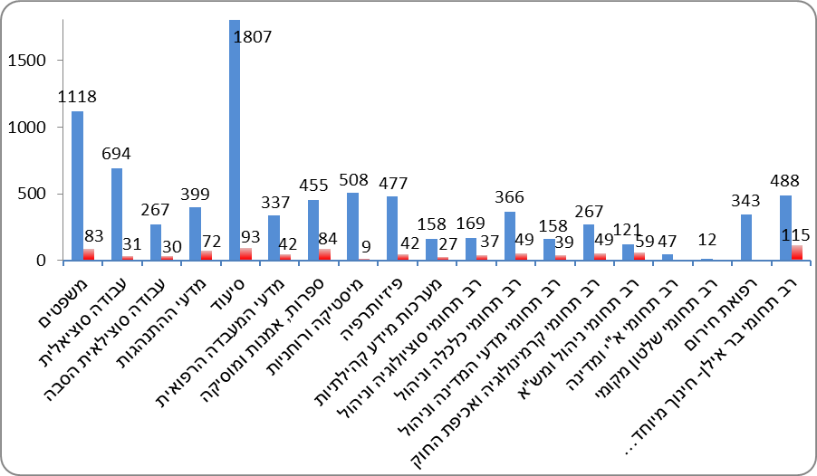

*מיסטיקה ורוחניות- מספר המתעניינים כולל מנויים לניוזלטר החוגי שלא הביעו נכונות ללמוד בחוג אך מוקלדים במאגרי הנתונים של החוג.
בקצרה: הפער הגדול ביותר בין ביקושים ללמידה בפועל הוא בחוגים: סיעוד+ פיזיותרפיה- מילוי מכסות. משפטים + עו"ס - יורחב בהמשך המסמך.

מגישי מועמדות ומממשי קבלה- השוואה דו שנתית

תשע"ו

תשע"ה

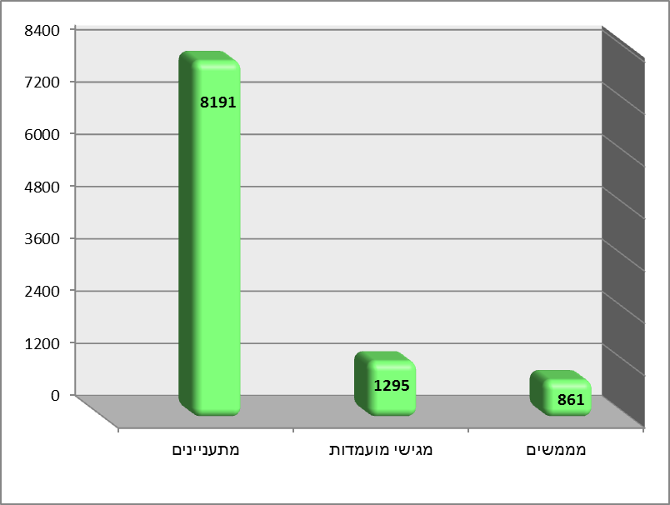
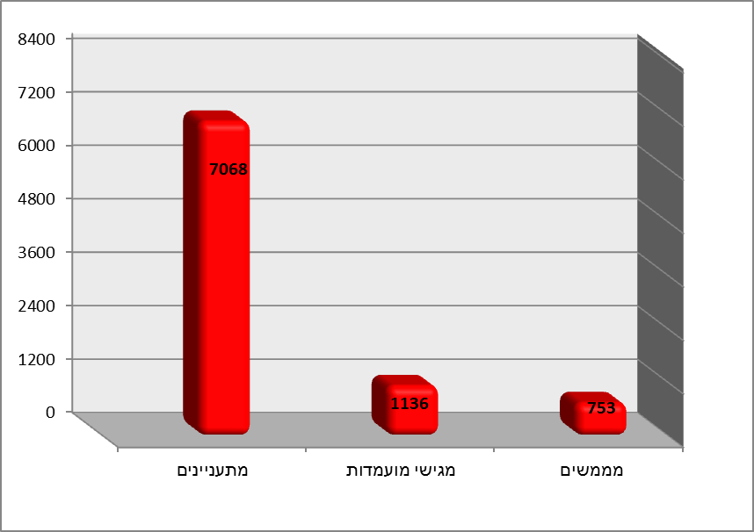

(15.8%
מהמתעניינים)
(66.49%
ממגישי מועמדות)
(16.1%
מהמתעניינים)
(66.3% ממגישי מועמדות

בקצרה: גידול במספר המתעניינים השנתי, מספר מגישי המועמדות ומספר המממשים. אחוזים דומים לאשתקד של מיצוי פוטנציאל המתעניינים.
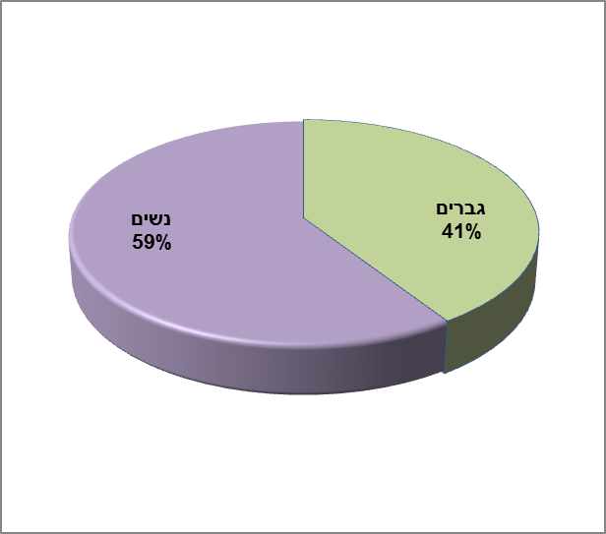
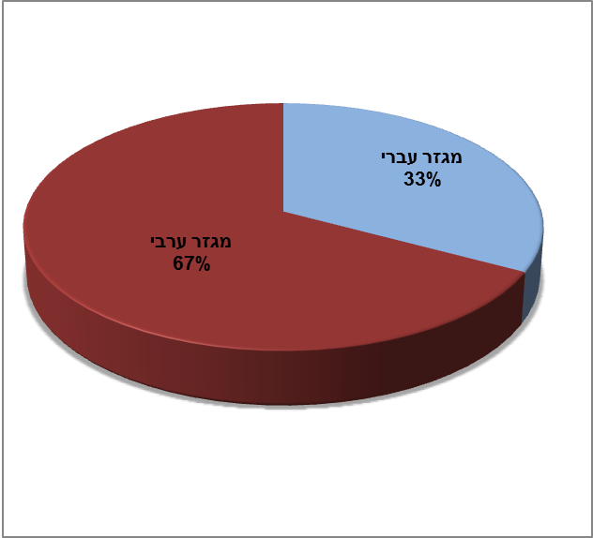

התפלגויות דמוגרפיות תשע"ו– ניתוח מגישי מועמדות לעומת ממשים בפועל

מגדר
מגזר

מגזר
מגישי מועמדות

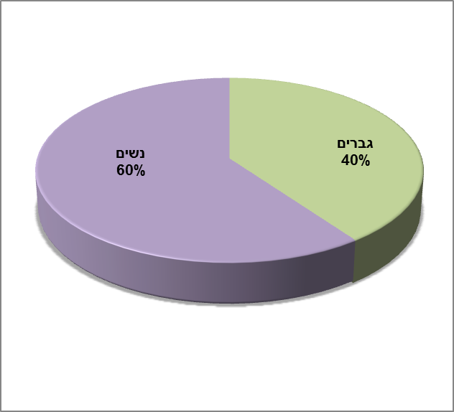
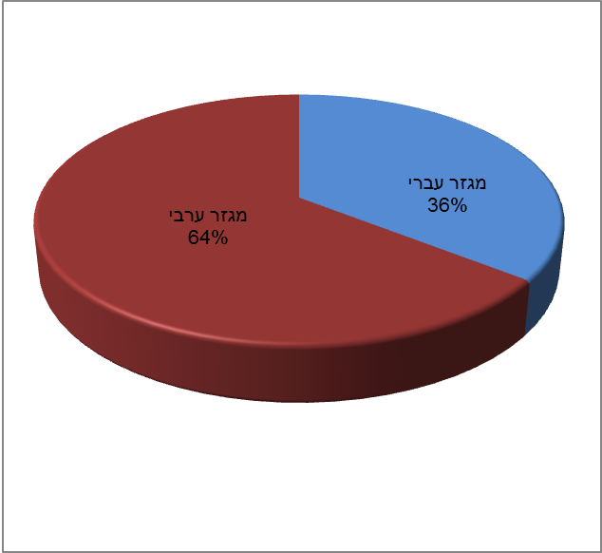

מממשים

בקצרה: 40% גברים, 60% נשים. לא חלו שינויים מהותיים בחלוקה המגדרית במעבר מהגשת מועמדות למימוש בפועל.
33% מגישי מועמדות מהמגזר העברי, 67% מגישי מועמדות מהמגזר הערבי. עלייה קטנה מאוד של מועמדים יהודים במעבר ממועמדות למימוש.
השוואה לתשע"ה: בשנה שעברה מימשו לימודיהם במכללה: מגדר: 430 נשים (65%) ו 234 גברים ( 35%) לכן ניכרת עליה בכמות ואחוז הגברים לתשע"ו .
מגזר: בתשע"ה 260 סטודנטים יהודים ( 39%) ו404 סטודנטים מהמגזר הערבי ( 61%). מספר הסטודנטים היהודים שמימשו השנה הוא 269 (36%)כלומר- מספר היהודים נותר זהה אך אחוזם בכלל הסטודנטים המממשים ירד לאור הגידול במספר הסטודנטים הערבים.

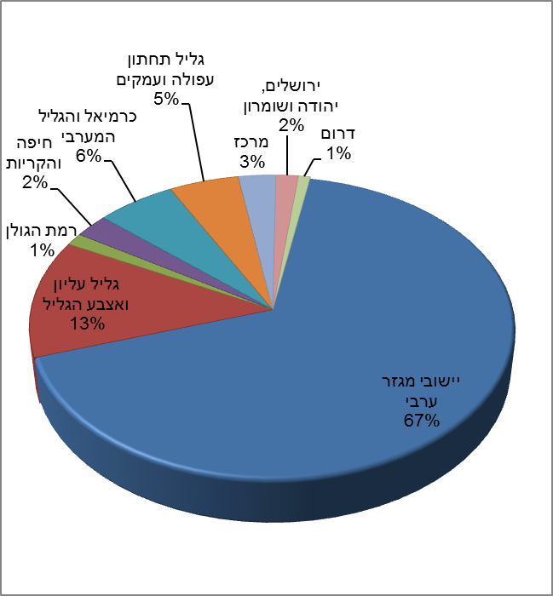
התפלגות גיאוגרפית
מגישי מועמדות
ממשים לתשע"ו
ממשים לתשע"ה
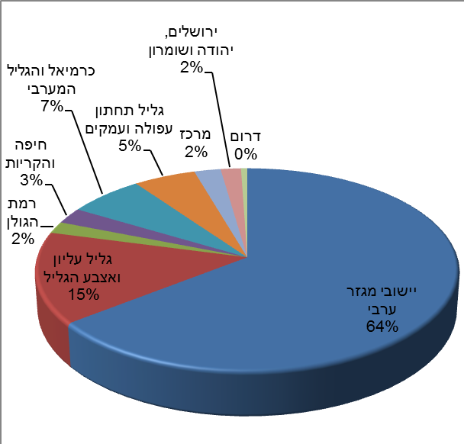
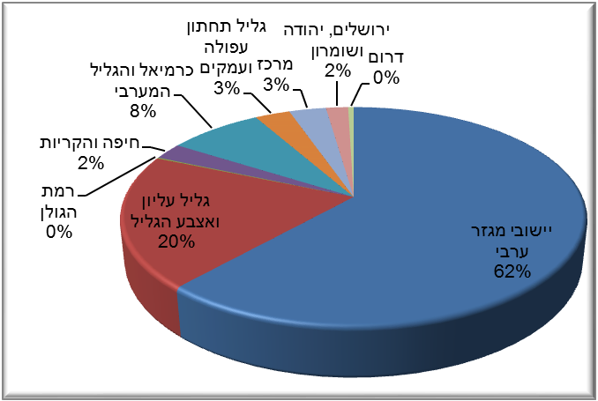
בקצרה:
בהשוואה במעבר ממועמדות למימוש: אחוז המועמדים המתגוררים באזורים הקרובים יותר למכללה גדל משלב הגשת מועמדות לשלב המימוש לעומת מועמדים מאזורים מרוחקים שמספרם קטן בשלב המימוש. כלומר- ככל שמגיש מועמדות גר קרוב יותר למכללה כך סטטיסטית גדל הסיכוי שיממש לימודיו בפועל.
בהשוואה מתשע"ה לתשע"ו: מגמות החלוקה הגיאוגרפית בין הסטודנטים היהודים נותרו דומות (8-9% מחיפה ודרומה), למעט קיטון בסטודנטים מהגליל העליון על חשבון גידול של המגזר הערבי.

מבטלי הרשמה
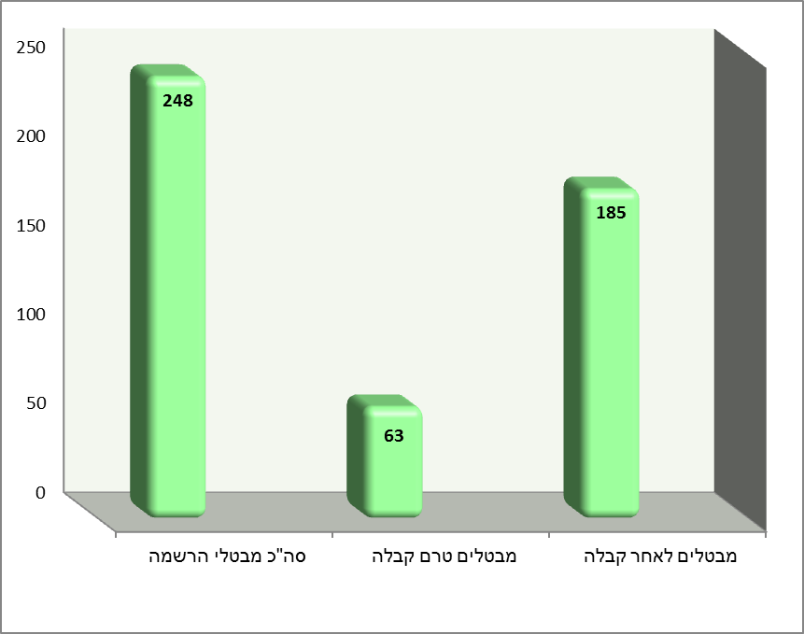
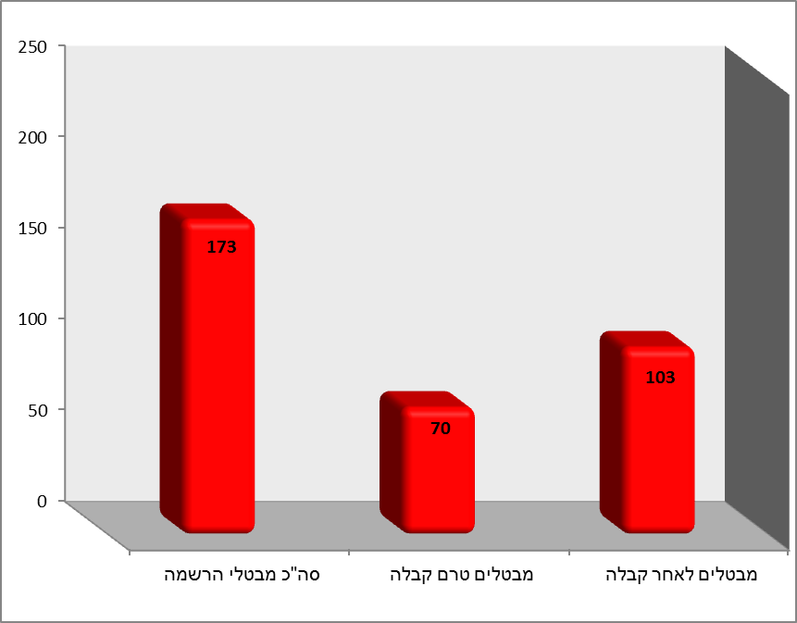
25.4%
100%
74.6%
100%
40.5%
59.5%
תשע"ה
- בתשע"ו 21.6% מבטלי הרשמה בסה"כ לעומת 17.36% בתשע"ה. (248 מתוך 1145 לעומת 173 מתוך 996).
- מבין מבטלי ההרשמה, בתשע"ו ישנה עלייה באחוז המבטלים לאחר קבלה לעומת תשע"ה (74.6% לעומת 59.5%).

תשע"ו
בקצרה: מספר מבטלי ההרשמה הכללי עלה השנה (מ-173 ל-248). בחלוקה הפנימית של המבטלים, עלה בצורה משמעותית מספר המבטלים אחרי שהתקבלו בחוג.

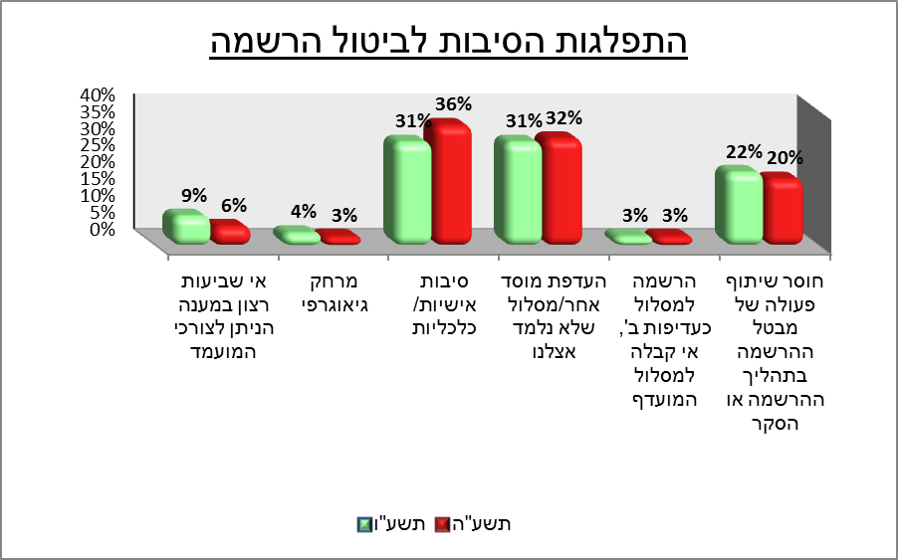
( 173) ( 248 )

בקצרה: גידול במספר מבטלי ההרשמה השנה לעומת אשתקד.
מגמות הסיבות לביטולים נותרו די זהות בשנתיים האחרונות.

ממצאים מרכזיים של ביטולי הרשמה לפי חוגים

משפטים
- 29 מבטלים מתוך 122 מגישי מועמדות (24%)
- 6 ביטלו לפני קבלה, 23 אחרי קבלה (5%, 19% ממגישי מועמדות)
- הסיבות העיקריות לביטולים (18 מהמבטלים) הן סיבות אישיות של אי יכולת להתאים את ימי הלימוד לעבודה.

עבודה סוציאלית
- 15 מבטלים מתוך 53 מגישי מועמדות (28%)
- מתוכם 5 ביטלו טרם קבלה, 10 אחרי שהתקבלו בחוג (9%, 19% ממגישי מועמדות לחוג)
- הסיבות העיקריות לביטולים: תוכנית הלימודים לא התאימה לצרכי המועמדים (4 מבטלים) וסיבות אישיות/כלכליות (5).

הסבה לעבודה סוציאלית
- 19 מבטלי הרשמה מתוך 60 מגישי מועמדות (32%)
- 4 מבטלים טרם קבלה ו15 אחרי קבלה (7%, 25% מהמועמדים)
- הסיבות המרכזיות: העדפה ללמוד בתל חי/חיפה (4) ו תוכנית הלימודים לא התאימה לצרכי המועמדים /אי שביעות רצון מהמענה הניתן לצרכי המועמד (4).

מערכות מידע קהילתיות
- 5 מבטלי הרשמה מתוך 34 מגישי מועמדות (15%)
- 2 ביטלו לפני קבלה ו3 לאחר קבלה (6%, 9% ממגישי המועמדות לחוג)
- הסיבה העיקרית לביטולים היא העדפת לימודים במוסדות אחרים (3 ביטולים)

מדעי ההתנהגות
- 23 ביטולים מתוך 100 מגישי מועמדות (23%)
- 7 לפני קבלה ו16 לאחר קבלה (7%, 16% ממגישי מועמדות)
- הסיבה העיקרית היא העדפת מוסדות או מסלולים אחרים (10 מבטלים)

מיסטיקה ורוחניות
- 4 מבטלי הרשמה מתוך 13 מגישי מועמדות (31%)
- 1 לפני קבלה ו3 אחרי קבלה (8%, 23% ממגישי מועמדות)
- הסיבות: 1 בשל קושי בהתמודדות עם תהליך הבירוקרטיה הנלווה לרישום ללימודים אקדמיים, 2 סיבות אישיות ו1 ללא מענה לסקר.

החוג לסיעוד
- 23 מבטלי הרשמה מתוך 162 מגישי מועמדות (14%)
- 3 ביטלו לפני קבלה ו20 לאחר קבלה (2%, 12% ממגישי מועמדות)
- הסיבות המרכזיות: העדפת מוסד אחר בעיקר עמק יזרעאל ואונ' חיפה (10), וסיבות אישיות (5)

החוג לפיזיותרפיה
- 26 מבטלים מתוך 75 מגישי מעומדות (35%)
- 5 ביטלו לפני קבלה ו21 לאחר קבלה (7%, 28% מהמועמדים).
- סיבה מרכזית היא העדפת מוסד אחר בעיקר אריאל וחיפה (19 מבטלים)

מדעי המעבדה הרפואית
- 6 מבטלי הרשמה מתוך 62 מועמדים (10%)
- 2 לפני קבלה ו4 לאחר קבלה (3%, 6% ממגישי מועמדות)
- אין סיבה משמעותית שחוזרת על עצמה בנושא הביטולים.

ספרות, אמנות ומוסיקה
- 32 מבטלי הרשמה מתוך 129 מגישי מועמדות (25%)
- 13 לפני קבלה ו19לאחר קבלה (10%, 15% מהמועמדים)
- סיבה עיקרית: סיבות אישיות (13), העדפת מוסד אחר, בעיקר סכנין (6).
לימודים רב תחומיים

מסלול סוציולוגיה וניהול
- 21 מבלטי הרשמה מתוך 76 מגישי מועמדות (28%)
- 4 טרם קבלה ו17 לאחר קבלה (5% ו22%)
- הסיבה העיקרית היא העדפת מוסד אחר וסיבות אישיות.

כלכלה וניהול
- 19 מבטלי הרשמה מתוך 74 מגישי מועמדות (26%)
- 6 מבטלי לפני קבלה ו13 אחרי קבלה (8%, 18 ממגישי מועמדות)
- 5 העדיפו מוסדות אחרים, 7 מסיבות אישיות ו (2) אי שביעות רצון מתהליך ההרשמה.

קרימינולוגיה ואכיפת החוק
- 11 מבטלי הרשמה מתוך 63 מועמדים (17%)
- 1 לפני קבלה ו10 אחרי קבלה (2%, 16% ממועמדים)
- סיבה עיקרית: סיבות אישיות/כלכליות

מדעי המדינה וניהול
- 7 מבטלי הרשמה מתוך 50 (14%)
- 2 לפני קבלה ו5 אחרי קבלה (4%, 10% ממועמדים)
- אין מגמה שחוזרת על עצמה בסיבות לביטולים

ניהול ומש"א
- 8 מבטלי הרשמה מתוך 72 מגישי מועמדות (11%)
- 2 לפני קבלה ו6 לאחר קבלה (3% ו8% מהמועמדים)
- סיבות עיקריות: סיבות אישיות/כלכליות והעדפת מוסד אחר.

מגמות הרשמה חוגיות

חוגים שהיה בהם גידול  (במספר המממשים) | חוגים שנותרו יציבים | חוגים שהיה בהם קיטון  (במספר המממשים)
משפטים | סיעוד | עבודה סוציאלית
הסבה לעבודה סוציאלית | פיזיותרפיה | מיסטיקה ורוחניות
מערכות מידע קהילתיות | ספרות, אמנות ומוסיקה
מדעי ההתנהגות | מדעי המעבדה הרפואית
 | רב תחומי עצמאי
משפטים: המסלול הרגיל הותאם לאנשים עובדים, מה שאפשר למתעניינים רבים יותר להתחיל ללמוד.
עבודה סוציאלית: חל גידול משמעותי במסלול ההסבה ש"נגס" במסלול הרגיל. אין שיתוף פעולה עמוק ואיכותי של החוג מול מח' שפ"י בהתאם לנהלי העבודה המכללתיים ולמקובל בכל יתר החוגים, מה שפוגע ביכולת למסור דיווח מלא ואיכותי על תהליכי ההתעניינות וההרשמה ואף בביצועים.
מערכות מידע קהילתיות: נוצר שת"פ יעיל של החוג עם האוכלוסייה הדרוזית בשטח.
מדעי ההתנהגות- הסרת דרישת הסף לפסיכומטרי לצד פתיחת מסלול ההסבה לעו"ס, יצרו גידול במספר הביקושים העומדים ברף.
מיסטיקה ורוחניות- ישנו קושי כללי לאתר את הקהל הרלוונטי ללימודים אקדמיים בחוג וכדי להגדיל המספרים נדרשות תשומות שאינן פרופורציונאליות למשאבי השיווק במכללה ולנהוג ביתר החוגים.
רב תחומי עצמאי- המספר החוגי נותר יציב אך לא נפתחו 2 מסלולים חדשים מתוך שלושה שהיו אמורים להיפתח עקב חוסר ביקוש
סיעוד- הגדרת מכסות. פיזיותרפיה- הקטנת מכסות

בית הספר למשפטים
נתונים כלל מכללתיים
נתונים חוגיים
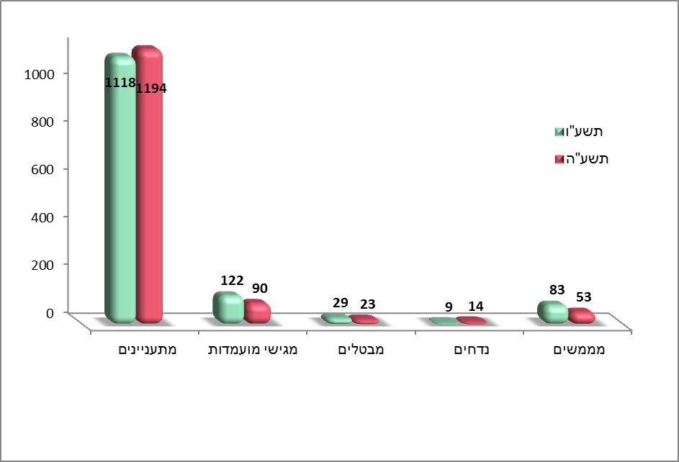
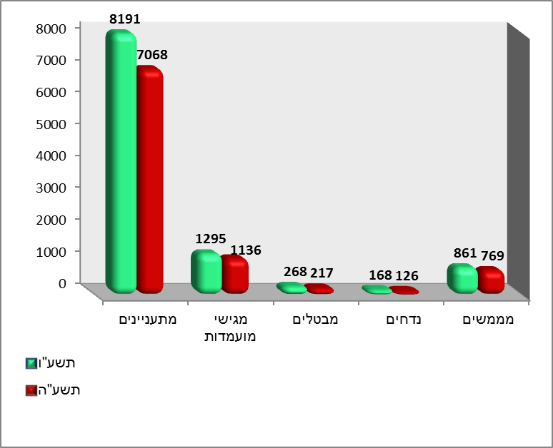
13.6%
לעומת
16.9% מהמתעניינים הכלל מכללתיים
10.9% לעומת
7.5% מהמתעניינים
23.8% לעומת
25.6%
ממגישי מועמדות
7.4%
לעומת
15.6%
ממגישי מועמדות
68% לעומת 59% ממגישי מועמדות
15.8% לעומת 16.1%
מהמתעניינים
20.7% לעומת 19.1% ממגישי מועמדות
66.5% לעומת 67.7% ממגישי מועמדות
13% לעומת 11.1%
ממגישי מועמדות

בקצרה: המתעניינים בלימודי משפטים מהווים 13.6% מכלל המתעניינים ללימודים במכללה!
למרות שכמות המתעניינים לבית הספר ירדה, כמות מגישי המועמדות עלתה.
אחוז מממשי הלימודים עלה לעומת שנה שעברה בצורה משמעותית! (בניגוד למגמה המכללתית שנותרה יציבה)
מספר ואחוז הנדחים מלימודים קטן לעומת כלל הנרשמים לחוג (בשונה מהמגמה המכללתית בה היה גידול).
מבחינת מספרית, המעבר למסלול לאנשים עובדים הוכיח את עצמו כמתבקש ונחוץ לאוכלוסיית המתעניינים בחוג

התפלגות גיאוגרפית
מגזר

מגדר

תשע"ו
השוואה דו שנתית- נתונים דמוגרפיים- מממשים :

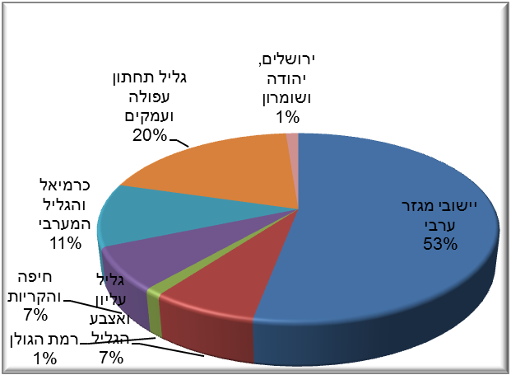
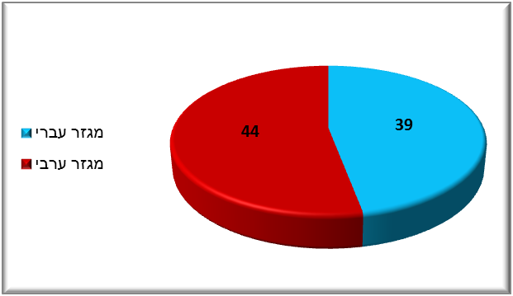
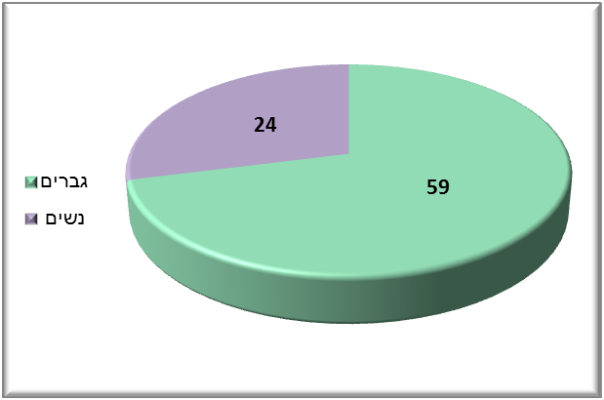

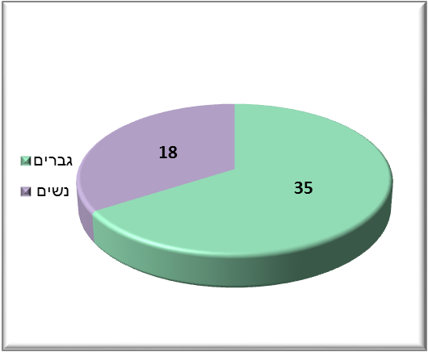
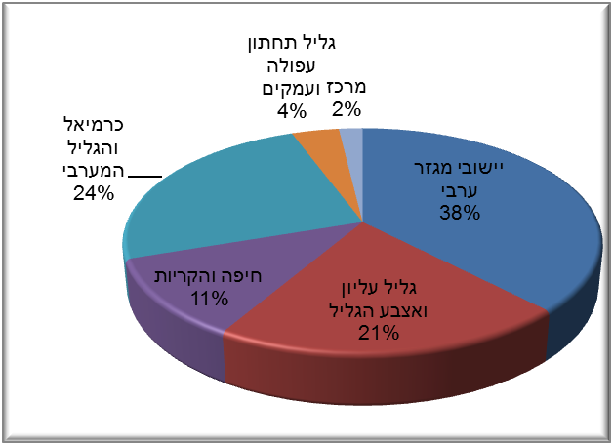
תשע"ה

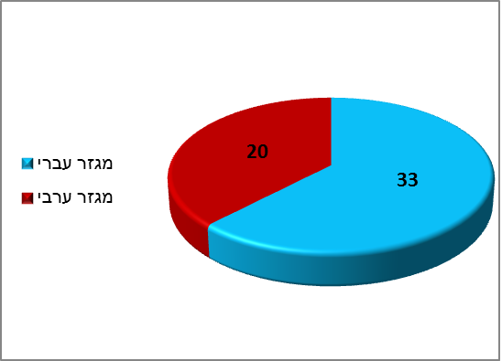

בקצרה: עיקר הגידול של הסטודנטים לחוג בא לידי ביטוי בקהל גברי, מקרב המגזר הערבי.
לגבי אזורים גיאוגרפיים- חל גידול בקרב תושבי יישובים במגזר, גליל תחתון והעמקים. קיטון בבאי חיפה וקריות, כרמיאל והגליל המערבי גליל עליון.

מקורות הגעה של מגישי מועמדות ומממשים בחוג
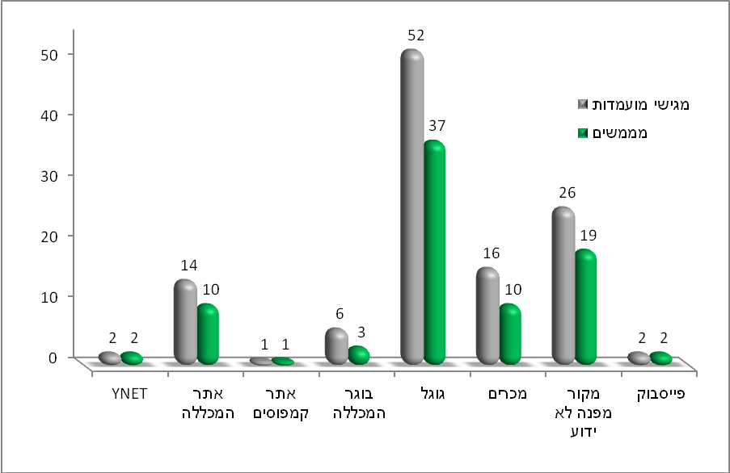
122 מגישי מועמדות, 83 מממשים = N
בקצרה: רוב מגישי המועמדות והמממשים בפועל פנו למכללה לאחר חיפוש בגוגל.

עבודה סוציאלית
נתונים כלל מכללתיים

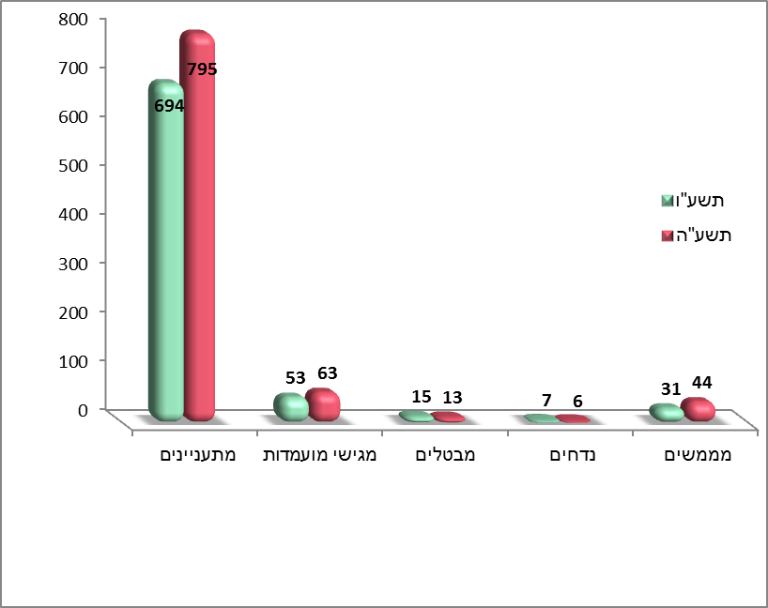
8.5% לעומת 11.2% מהמתעניינים הכלל מכללתיים
7.6% לעומת 7.9% ממגישי מועמדות
28.3% לעומת 20.6%
ממגישי מועמדות
13.2% לעומת
9.5%
ממגישי מועמדות
58.5% לעומת
69.8% מהמתעניינים
15.8% לעומת 16.1%
מהמתעניינים
20.7% לעומת 19.1% ממגישי מועמדות
66.5% לעומת 67.7% ממגישי מועמדות
13% לעומת 11.1%
ממגישי מועמדות
נתונים חוגיים

בקצרה: יש לקחת את כל הנתונים בערבון מוגבל שכן בחוג מתקיימת פעילות רבה מול מועמדים שאינה מדווחת למרכז הכוונה ואינה מתועדת כנדרש. ההתייחסות היא לנתונים שהגיעו דרך מרכז הכוונה ונעשה מעקב אחר הטיפול בהם:
המתעניינים בלימודי עו"ס מהווים 8.5% מכלל המתעניינים ללימודים במכללה, אחוז זה קטן לעומת שנה שעברה.
היתה ירידה במספר המתעניינים ומספר מגישי המועמדות לחוג.
אחוז ומספר מממשי הלימודים (מתוך מגישי המועמדות) ירד לעומת שנה שעברה בצורה משמעותית!
אחוז הנדחים מלימודים גדל לעומת כלל הנרשמים לחוג.
את השינויים במגמות ההרשמה ניתן להסביר ע"י פתיחת המסלול להסבה לעבודה סוציאלית (אוכלוסיה שבעבר ביטלה התעניינות וחלקה למדה במסלול הרגיל)

התפלגות גיאוגרפית
מגדר

השוואה דו שנתית- נתונים דמוגרפיים- מממשים :

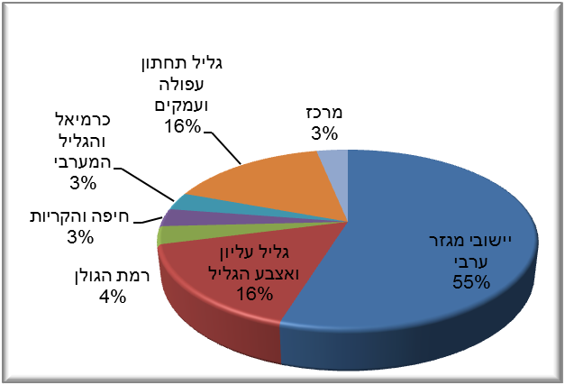
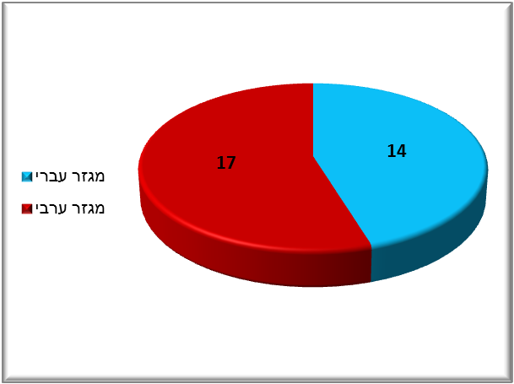
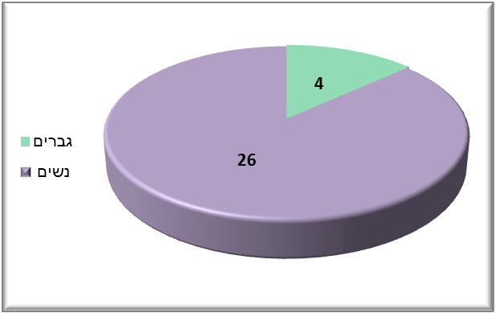
מגזר

התפלגות גיאוגרפית
מגדר

תשע"ו

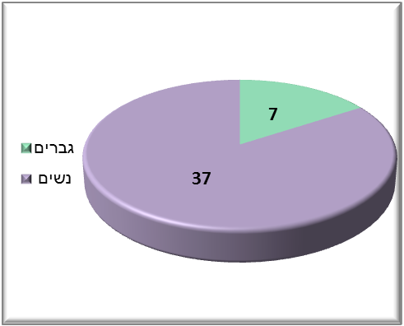
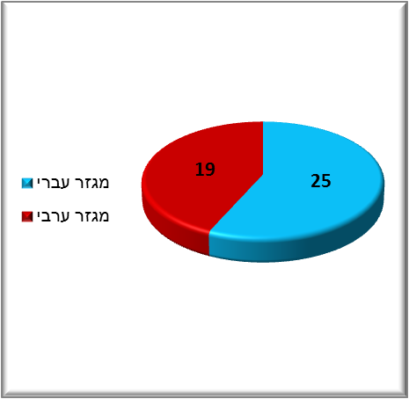
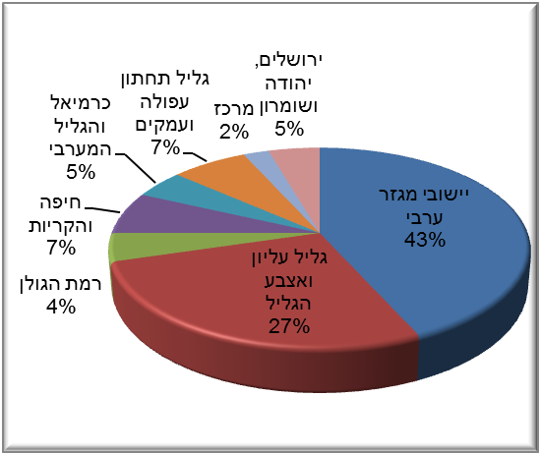
תשע"ה

בקצרה: המספרים קטנו אבל נשארו במגמות דומות בכל הקשור לחלוקה המגדרית עם רוב לנשים.
קיטון במפר הסטודנטים היהודים בחוג.
בחלוקה הגיאוגרפית- לצד הגידול במגזר הערבי, ירידה במספר תושבי הגליל העליון ויו"ש. גידול בסטודנטים תושבי גליל תחתון,עפולה והעמקים.

הסבה לעבודה סוציאלית
נתונים חוגיים
נתונים כלל מכללתיים

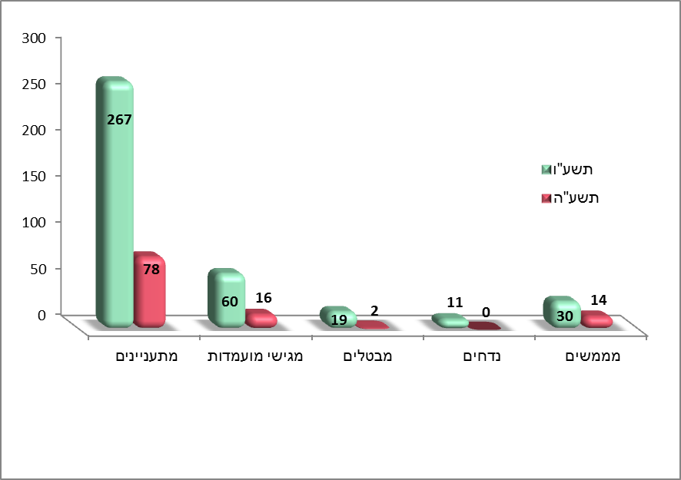
22.5% לעומת
20.5%
מהמתעניינים
31.7% לעומת
12.5%
ממגישי מועמדות
50% לעומת 87.5% ממגישי מועמדות
3.3% לעומת 3.3% מהמתעניינים הכלל מכללתיים
13.2% לעומת
0%
ממגישי מועמדות
15.8% לעומת 16.1%
מהמתעניינים
20.7% לעומת 19.1% ממגישי מועמדות
66.5% לעומת 67.7% ממגישי מועמדות
13% לעומת 11.1%
ממגישי מועמדות
בקצרה: גידול מספרי משמעותי במספר המתעניינים למסלול ההסבה וכן גידול במספר מגישי המועמדות.
מספר המממשים הסופי הוכפל לעומת השנה שעברה!
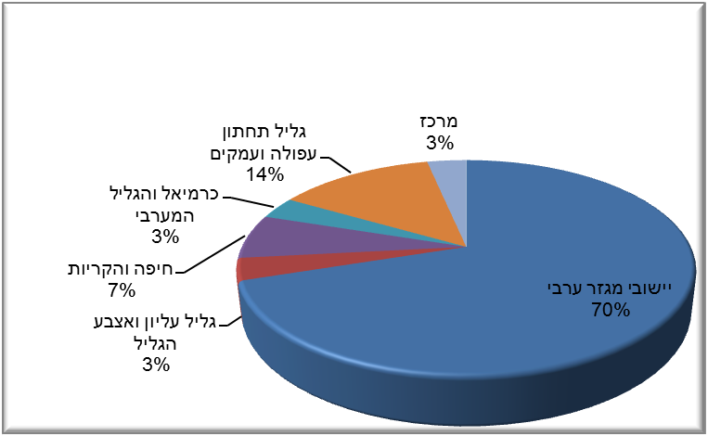
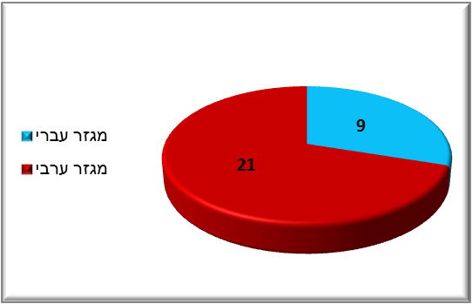
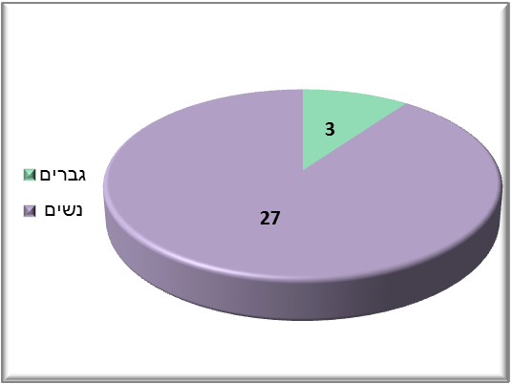
מגדר

מגזר

התפלגות גיאוגרפית
השוואה דו שנתית- נתונים דמוגרפיים- מממשים :

מגדר

תשע"ו

תשע"ה
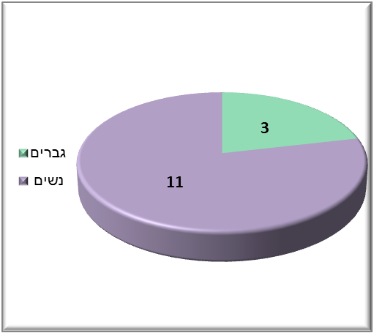
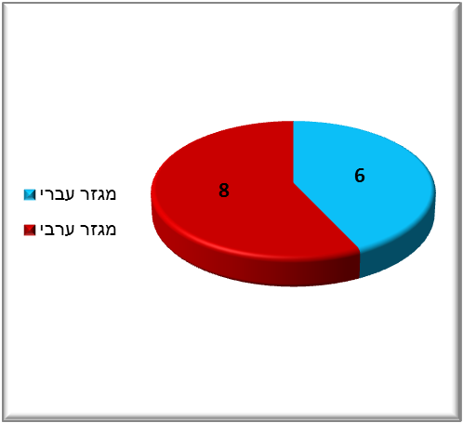
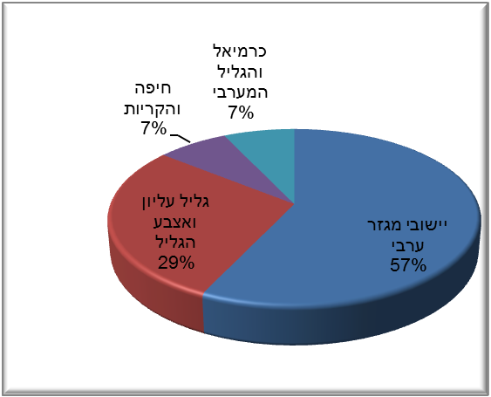

בקצרה: גידול במספר הסטודנטיות הנשים ומקרב המגזר.
גיאוגרפית גידול בתושבי ישובים ערביים + גליל תחתון, עפולה והעמקים ותושבי המרכז. קיטון בתושבי הגליל העליון והגליל המערבי.
מקורות הגעה של מגישי מועמדות ומממשים בחוג
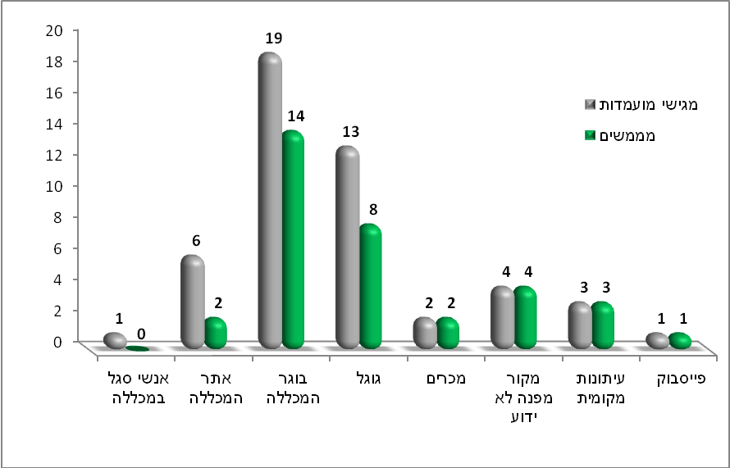
בקצרה: רוב מגישי המועמדות היו מקרב בוגרי המכללה או יצרו קשר עם המכללה לאחר חיפוש בגוגל.
מועמדים אלו גם היו מרבית המממשים בפועל. הפרסום בעיתונות המקומית לא סיפק בצורה משמעותית את המענה הנדרש

60 מגישי מועמדות, 30 מממשים = N

מערכות מידע קהילתיות
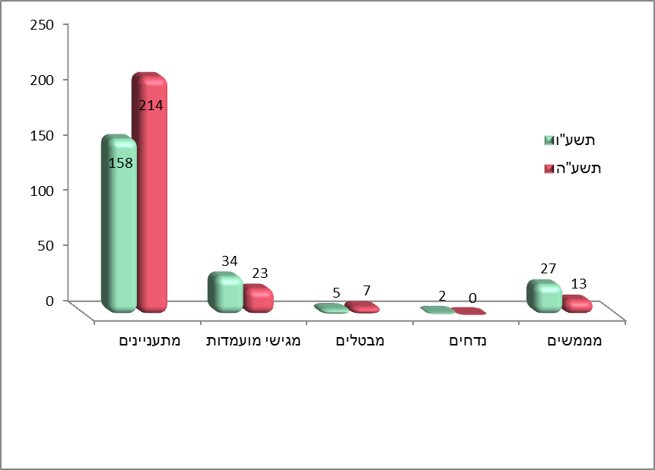
1.9% לעומת 3%
מהמתעניינים הכלל מכללתיים
79.4% לעומת 56.5% ממגישי מועמדות
5.9% לעומת 0%
ממגישי מועמדות
14.7% לעומת
30.4%
ממגישי מועמדות
21.5% לעומת
10.7% מהמתעניינים
15.8% לעומת 16.1%
מהמתעניינים
20.7% לעומת 19.1% ממגישי מועמדות
66.5% לעומת 67.7% ממגישי מועמדות
13% לעומת 11.1%
ממגישי מועמדות
נתונים חוגיים
נתונים כלל מכללתיים
נתונים חוגיים
בקצרה: קיטון במספר המתעניינים לחוג אך מצד שני גידול במספר מגישי המועמדות.
מספר המממשים הסופי הוכפל לעומת השנה שעברה.
מגדר

מגזר

התפלגות גיאוגרפית
השוואה דו שנתית- נתונים דמוגרפיים- מממשים :

תשע"ו
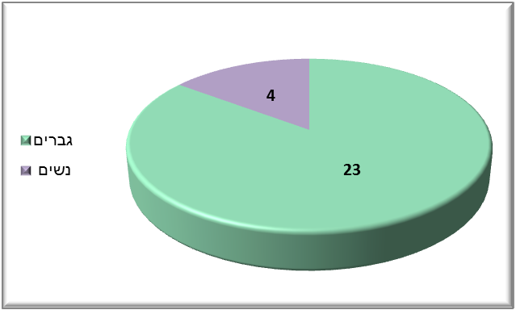
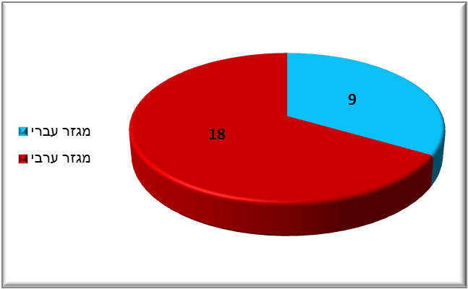
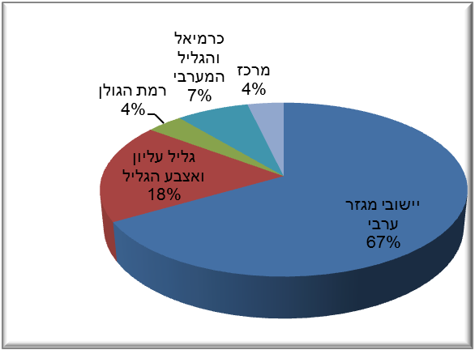

תשע"ה
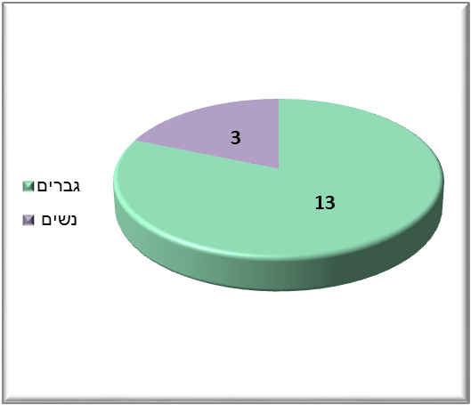
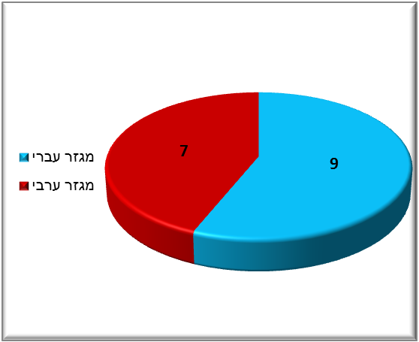
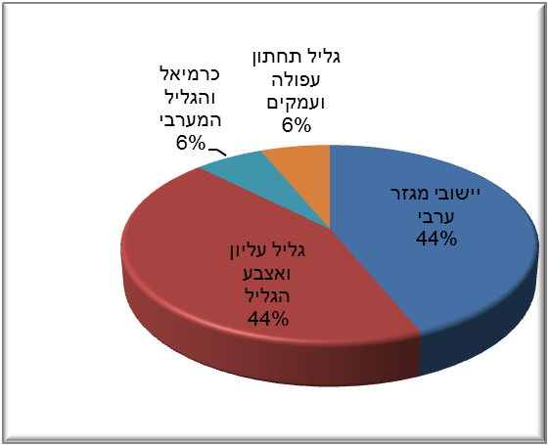

בקצרה: גידול בנרשמים לחוג, החוג יציב מבחינה מגדרית עם רוב גברי. עיקר הגידול בקרב בני המגזר הערבי. קיטון בתושבי גליל עליון.
בקצרה: גידול במספר הסטודנטיות הנשים ומקרב המגזר.
גיאוגרפית גידול בתושבי ישובים ערביים + גליל תחתון, עפולה והעמקים ותושבי המרכז. קיטון בתושבי הגליל העליון והגליל המערבי.
הצגת מדיות – דרכי התעניינות בחוג

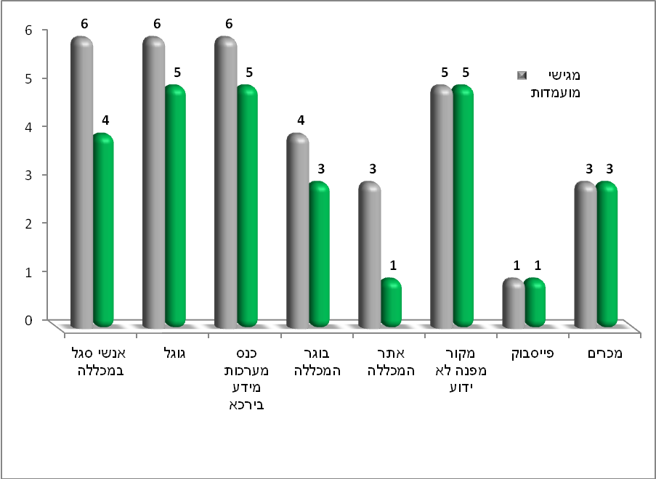
34 מגישי מועמדות, 27 מממשים = N
בקצרה: התרומה של הפרסום לגיוס סטודנטים לתוכנית לא היתה משמעותית. מבין אמצעי הפרסום הגוגל נמצא כמשמעותי יותר.
מעורבות הסגל האקדמי של החוג לגיוס הורגשה השנה והביאה תוצאות.

החוג למדעי ההתנהגות
נתונים כלל מכללתיים
נתונים חוגיים
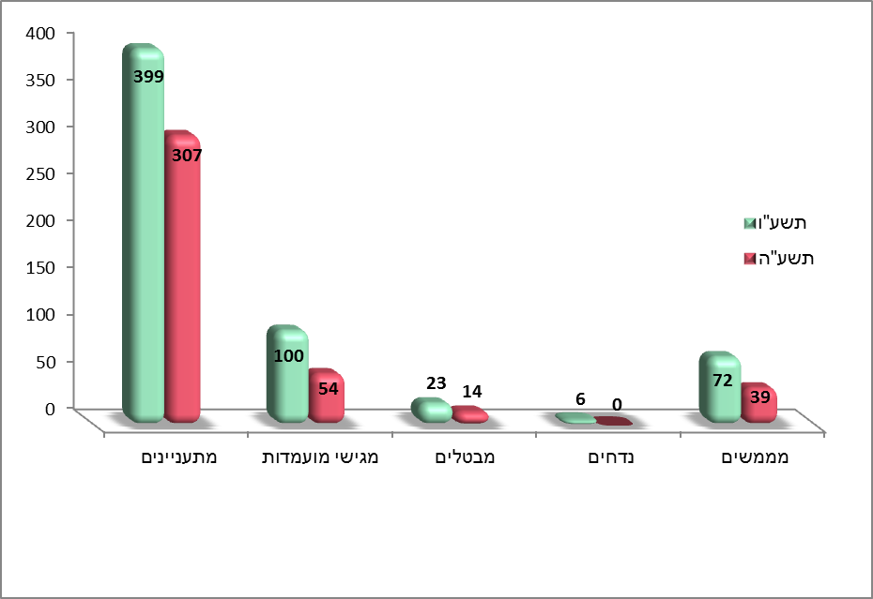
1.9% לעומת 3% מהמתעניינים הכלל מכללתיים
72% לעומת 72.2% ממגישי מועמדות
6%
לעומת 0%
ממגישי מועמדות
23%
לעומת
20.6%
ממגישי מועמדות
25.1% לעומת 17.6% מהמתעניינים
15.8% לעומת 16.1%
מהמתעניינים
20.7% לעומת 19.1% ממגישי מועמדות
66.5% לעומת 67.7% ממגישי מועמדות
13% לעומת 11.1%
ממגישי מועמדות
בקצרה: ישנו גידול במספר המתעניינים לחוג, אך מספר מגישי המועמדות הוכפל. כלומר המסלול הפך לנגיש יותר למתעניינים.
מספר המממשים הסופי גדל בצורה משמעותית לעומת השנה שעברה.
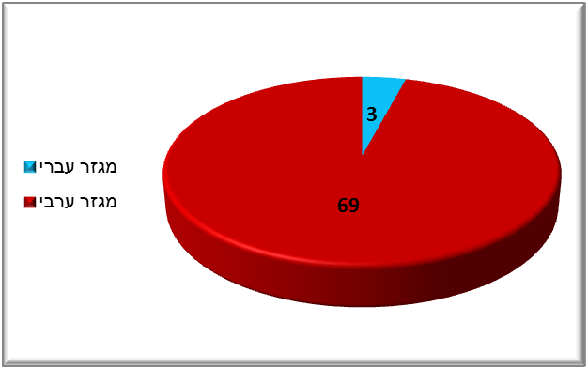
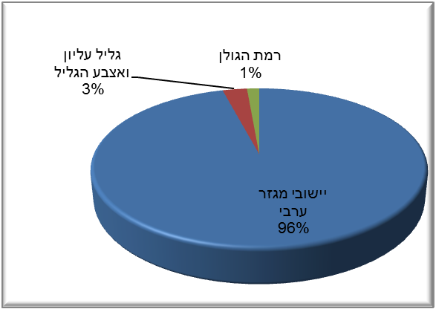
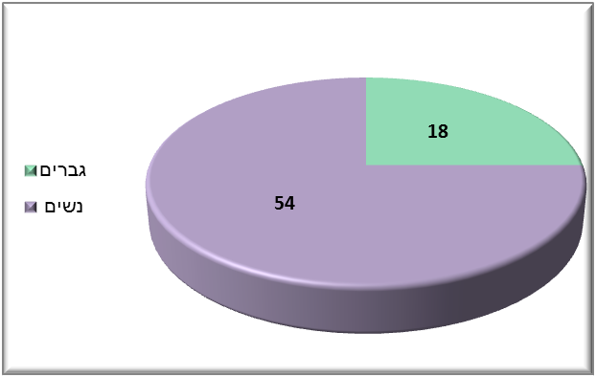
השוואה דו שנתית- נתונים דמוגרפיים- מממשים :

מגדר

מגזר

התפלגות גיאוגרפית
תשע"ו

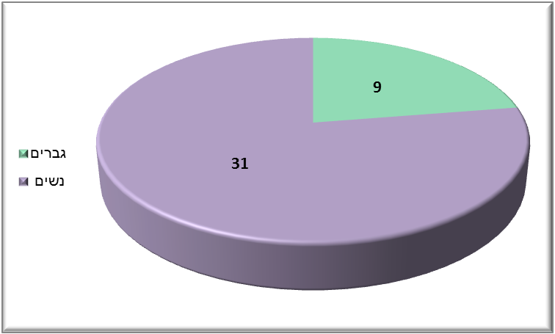
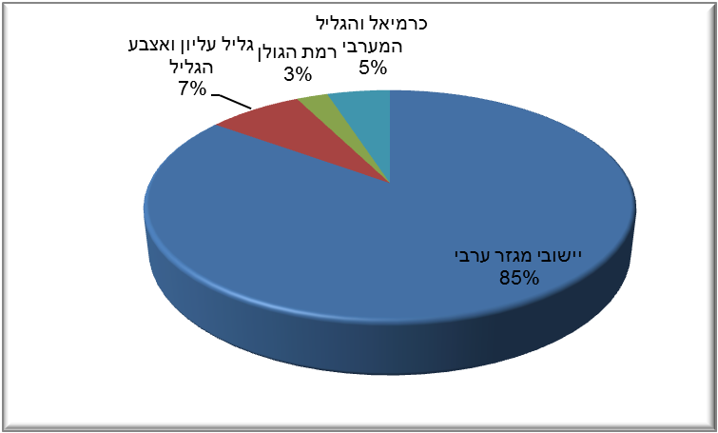
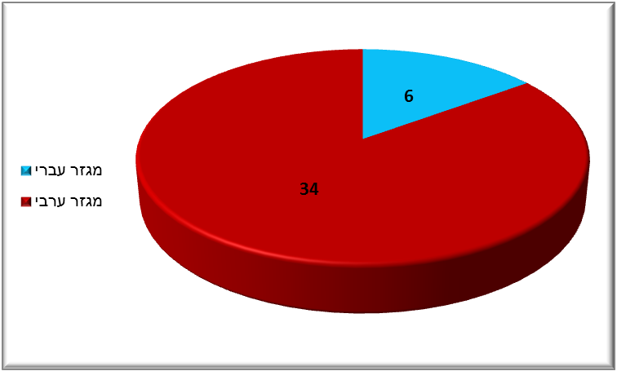
תשע"ה

בקצרה:
החלוקה המגדרית בחוג נותרה יציבה (עם רוב נשי), בהתפלגות הדמוגרפית היה קיטון בקרב האוכלוסייה היהודית.

החוג למיסטיקה ורוחניות
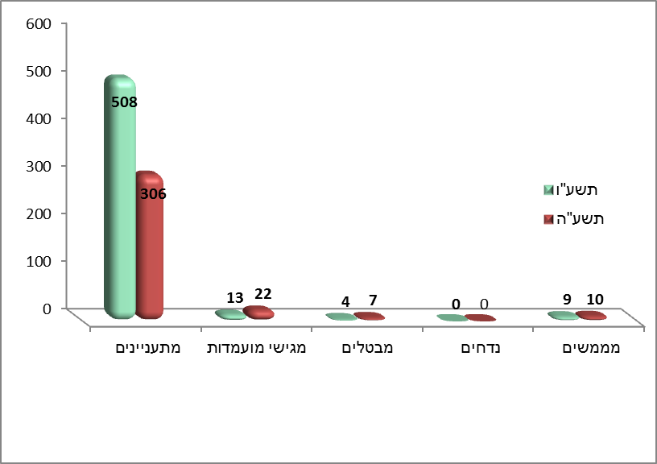
6.2% לעומת 4.3% מהמתעניינים הכלל מכללתיים
69.2% לעומת 45.5%
ממגישי מועמדות
30.8% לעומת
31.8%
ממגישי מועמדות
2.6% לעומת
7.2% מהמתעניינים
15.8% לעומת 16.1%
מהמתעניינים
20.7% לעומת 19.1% ממגישי מועמדות
66.5% לעומת 67.7% ממגישי מועמדות
13% לעומת 11.1%
ממגישי מועמדות
נתונים חוגיים
נתונים כלל מכללתיים
בקצרה:
גידול במספר המתעניינים לחוג, אך קשה להאריך את רמת רצינותו ללימודים כי רבים מהכרטיסים שנפתחו הם של מתעניינים שביקשו להיות מנויים לניוזלוטר החוגי בלבד ולא הביעו עניין אמיתי בלימודים האקדמיים.
ירידה משמעותית בהגשת מועמדות, אך בתהליך סופי מספר המממשים (שאינם שומעים חופשיים) נותר יציב וקטן.
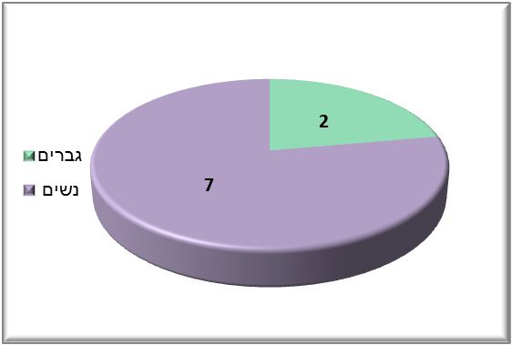
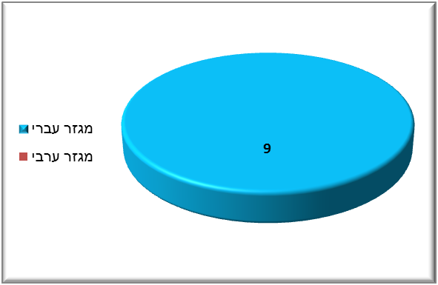
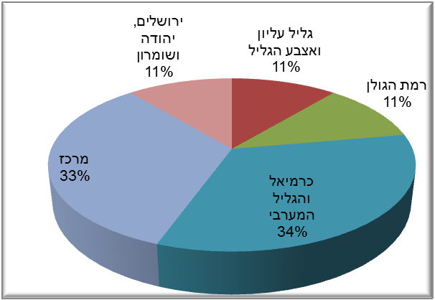
מגדר

מגזר

התפלגות גיאוגרפית
השוואה דו שנתית- נתונים דמוגרפיים- מממשים :

תשע"ו

תשע"ה

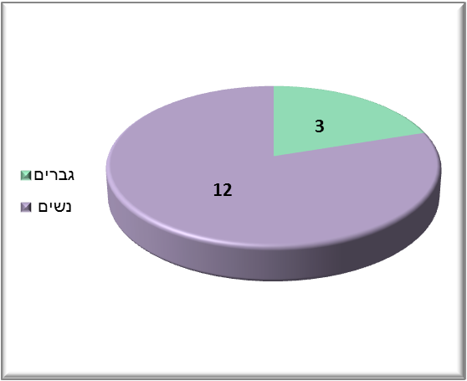
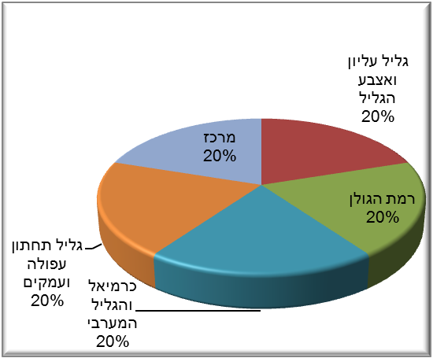
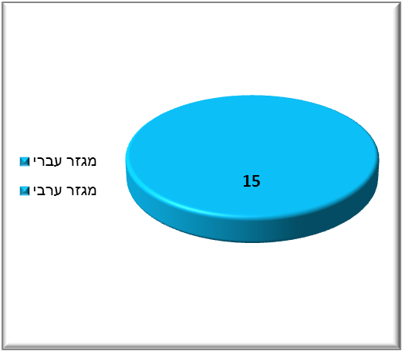

בקצרה: קיטון במספר הסטודנטים בחוג. חלוקה מגדרית יציבה עם רוב נשי, כולם יהודים מכל רחבי הארץ.
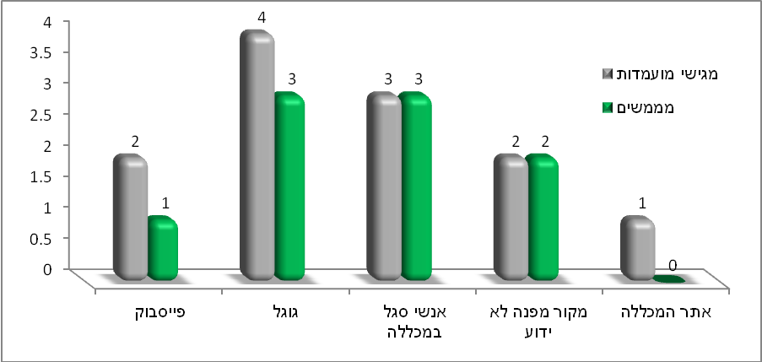
הצגת מדיות – דרכי התעניינות בחוג
12 מגישי מועמדות, 9 מממשים = N
בקצרה: בשל המספרים הקטנים קשה להצביע בצורה מהימנה על מגמה כלשהי במקורות ההגעה של המועמדים לתוכנית.
יחד עם זאת ניתן לראות כי מעורבות ראש החוג לצד הפרסום בגוגל סייעו לגיוס.

החוג לסיעוד
15.8% לעומת 16.1%
מהמתעניינים
20.7% לעומת 19.1% ממגישי מועמדות
66.5% לעומת 67.7% ממגישי מועמדות
13% לעומת 11.1%
ממגישי מועמדות
נתונים כלל מכללתיים
נתונים חוגיים
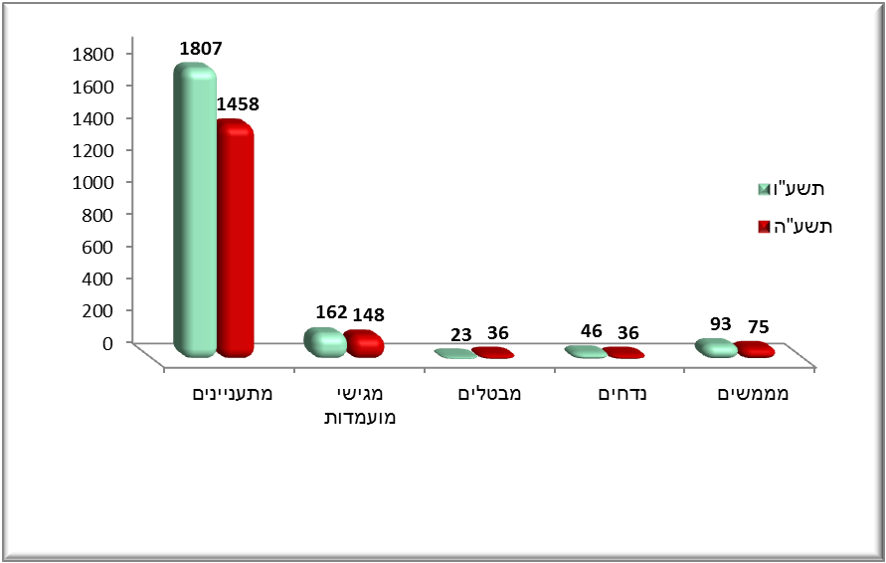
22.1%לעומת 20.6% מהמתעניינים הכלל מכללתיים
9% לעומת 10.2% מהמתעניינים
14.2% לעומת
24.32%
ממגישי מועמדות
57% לעומת
51% ממגישי המועמדות
28.4% לעומת 24.32%
ממגישי מועמדות
בקצרה: ישנו גידול במספר המתעניינים לחוג. הגדלת המכסות אפשרה הגדלת המממשים.
ישנה ירידה גדולה במספר מבטלי ההרשמה לחוג
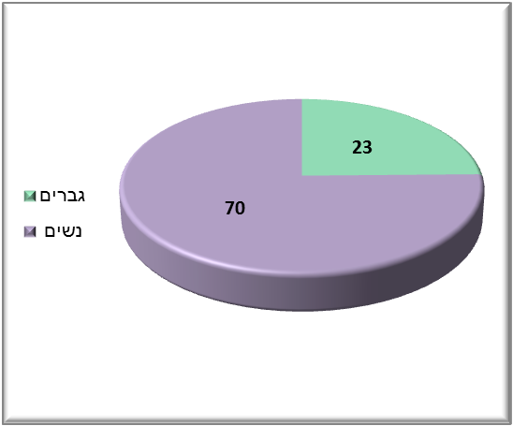
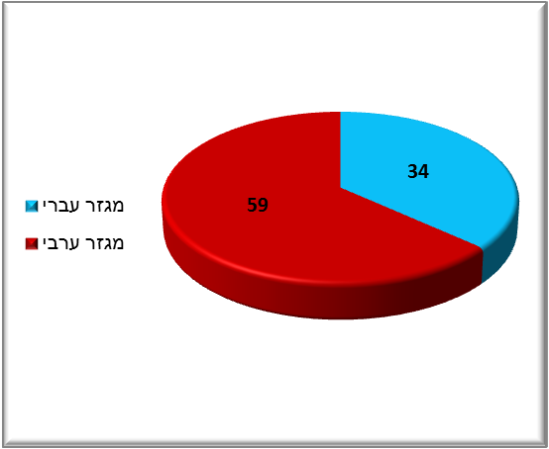
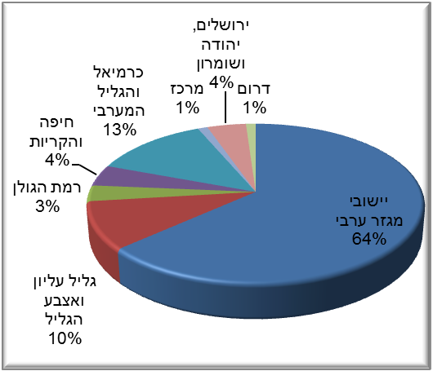
מגדר

מגזר

התפלגות גיאוגרפית
בקצרה: החלוקה המגדרית נותרה דומה בשנתיים האחרונות, עיקר הגידול לחוג בא לידי ביטוי בקרב סטודנטים מהמגזר הערבי.
מבחינה גיאוגרפית- גידול במגזר הערבי, גידול בתושבי יהודה ושומרון ורמת הגולן. קיטון בתושבי האזור (גליל עליון ומערבי)
השוואה דו שנתית- נתונים דמוגרפיים- מממשים :

תשע"ו

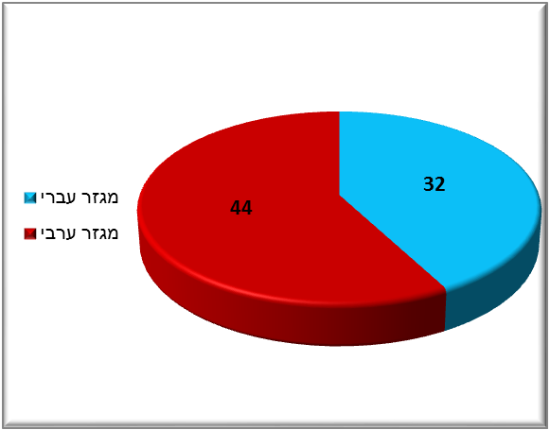
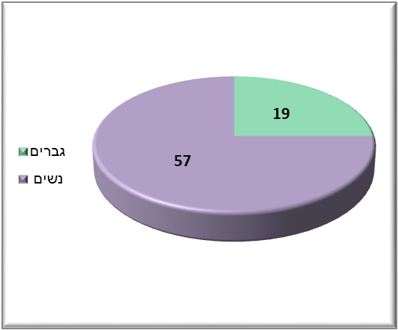
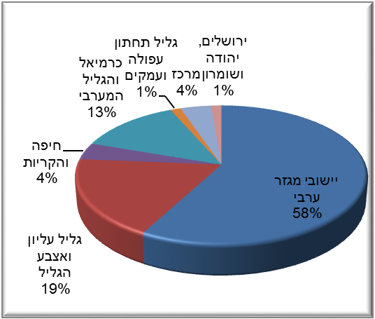
תשע"ה

החוג לפיזיותרפיה
נתונים חוגיים
נתונים כלל מכללתיים
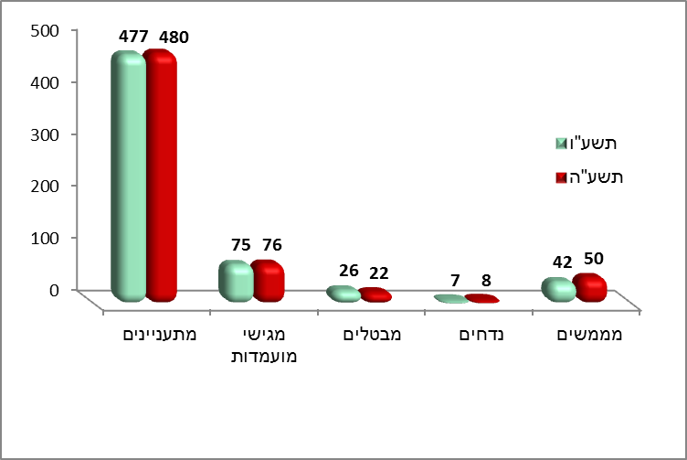
5.8% לעומת 6.8% מהמתעניינים הכלל מכללתיים
15.7% לעומת 15.8% מהמתעניינים
34.67% לעומת
28.95%
ממגישי מועמדות
56% לעומת
66% ממגישי המועמדות
9.33% לעומת 10.53%
ממגישי מועמדות
15.8% לעומת 16.1%
מהמתעניינים
20.7% לעומת 19.1% ממגישי מועמדות
66.5% לעומת 67.7% ממגישי מועמדות
13% לעומת 11.1%
ממגישי מועמדות
בקצרה: מתענייני החוג מהווים אחוז קטן אך יציב מקרב המתעניינים למכללה. מגמות ההרשמה דומות לנעשה בכלל המכללה.
ברמה הפנים חוגית- המגמות לחוג נותרו יציבות למעט הקטנת המכסות של הסטודנטים לחוג.

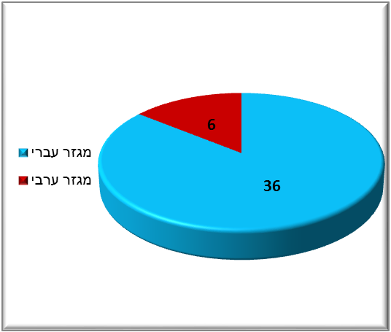
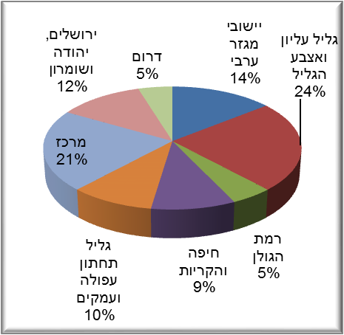
מגדר

מגזר

התפלגות גיאוגרפית
השוואה דו שנתית- נתונים דמוגרפיים- מממשים :

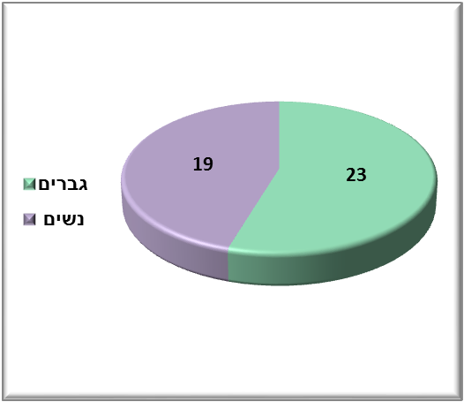
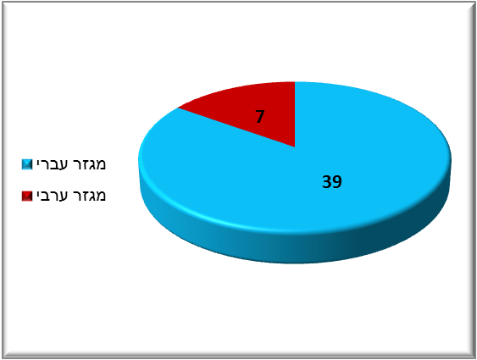
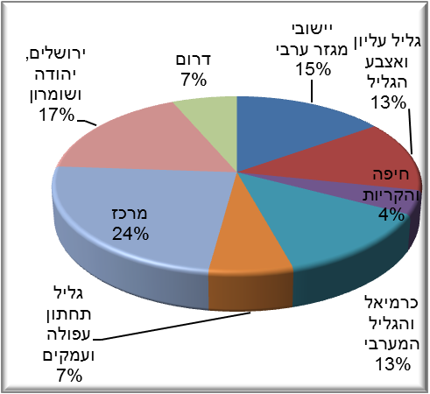
תשע"ו

תשע"ה
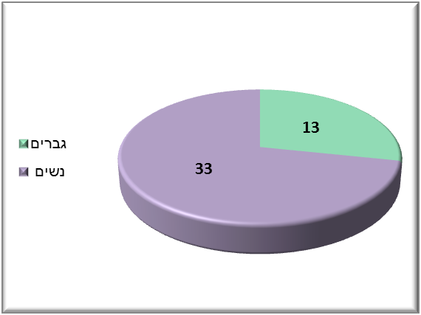

בקצרה: גידול בסטודנטים גברים בחוג, החלוקה בין המגזרים נותרה יציבה.
אזורים גיאוגרפיים- קיטון בסטודנטים המגיעים מרחוק (מרכז הארץ, דרום, יו"ש) ובתושבי הגליל המערבי. גידול בסטודנטים מהצפון (גליל עליון, רמה"ג, גליל תחתון וחיפה).

מדעי המעבדה הרפואית
נתונים חוגיים
נתונים כלל מכללתיים

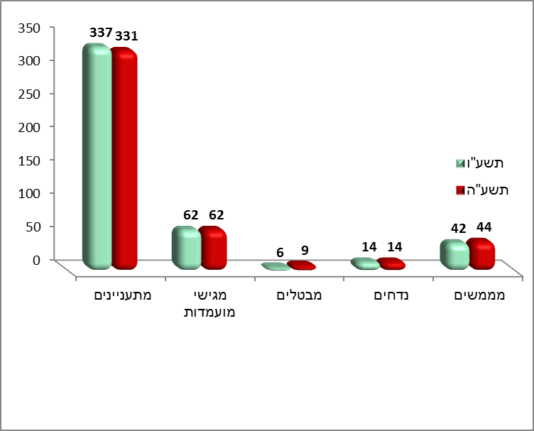
4.1% לעומת 4.7% מהמתעניינים הכלל מכללתיים
18.4% לעומת 18.7% מהמתעניינים
9.68% לעומת
14.52%
ממגישי מועמדות
68% לעומת
71% ממגישי המועמדות
22.58% לעומת 22.58%
ממגישי מועמדות
15.8% לעומת 16.1%
מהמתעניינים
20.7% לעומת 19.1% ממגישי מועמדות
66.5% לעומת 67.7% ממגישי מועמדות
13% לעומת 11.1%
ממגישי מועמדות

בקצרה: מספרים ומגמות נותרו יציבים בשנתיים האחרונות הן ברמה הפנים חוגית והן בהשוואה לנתונים הכלליים המכללתיים.
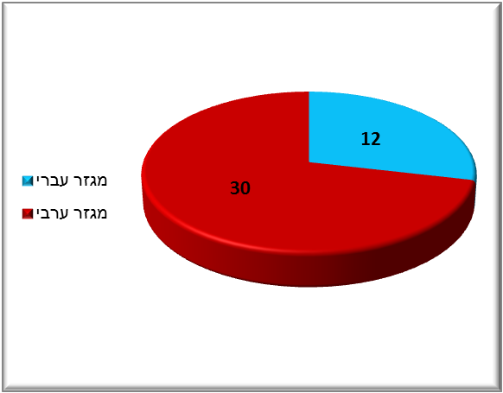
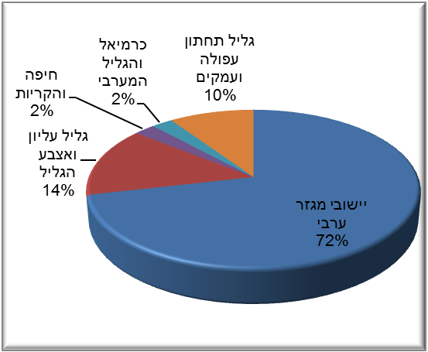
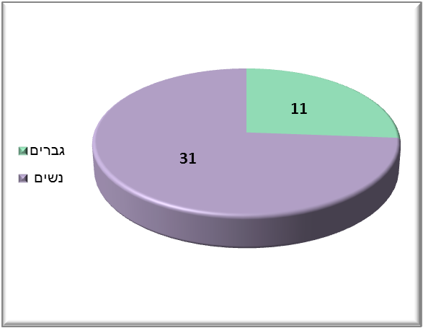
מגדר

מגזר

התפלגות גיאוגרפית
השוואה דו שנתית- נתונים דמוגרפיים- מממשים :

תשע"ו

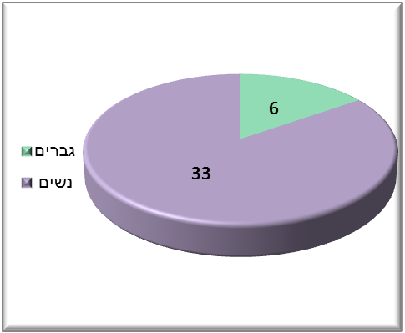
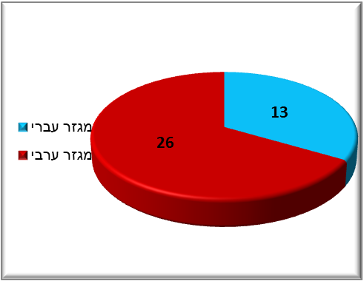
תשע"ה
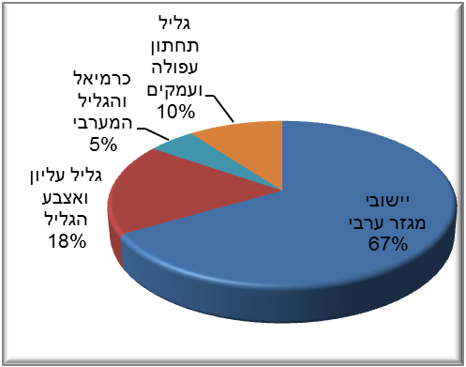

בקצרה: גידול קטן במספר הגבירם בחוג, יציבות בחלוקה המגזרית (עם רוב למגזר הערבי).

ספרות, אמנות ומוסיקה
נתונים חוגיים
נתונים כלל מכללתיים
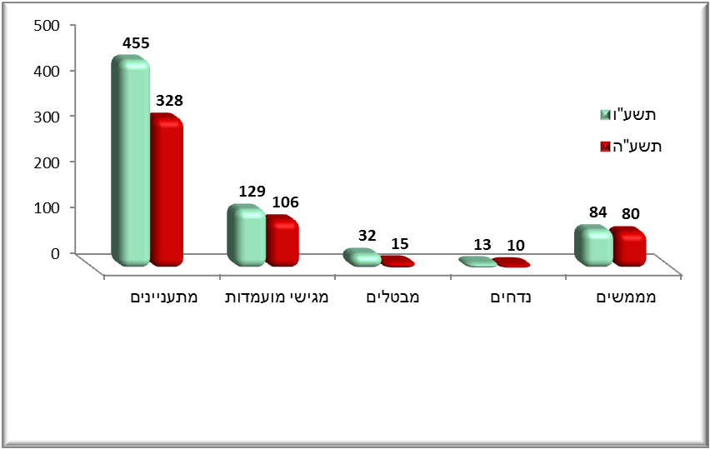
65% לעומת
75% ממגישי המועמדות
10.08% לעומת 9.43%
ממגישי מועמדות
24.81% לעומת
14.15%
ממגישי מועמדות
28.4% לעומת 32.3% מהמתעניינים
5.6% לעומת 4.6% מהמתעניינים הכלל מכללתיים
15.8% לעומת 16.1%
מהמתעניינים
20.7% לעומת 19.1% ממגישי מועמדות
66.5% לעומת 67.7% ממגישי מועמדות
13% לעומת 11.1%
ממגישי מועמדות

בקצרה: מספרים ומגמות נותרו יציבים בשנתיים האחרונות הן ברמה הפנים חוגית והן בהשוואה לנתונים הכלליים המכללתיים.

מגדר

מגזר

התפלגות גיאוגרפית
השוואה דו שנתית- נתונים דמוגרפיים- מממשים :

תשע"ו
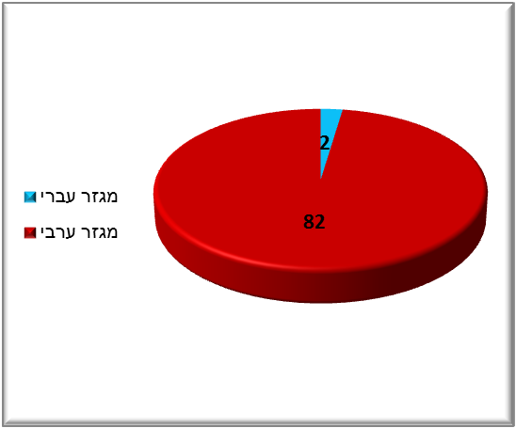
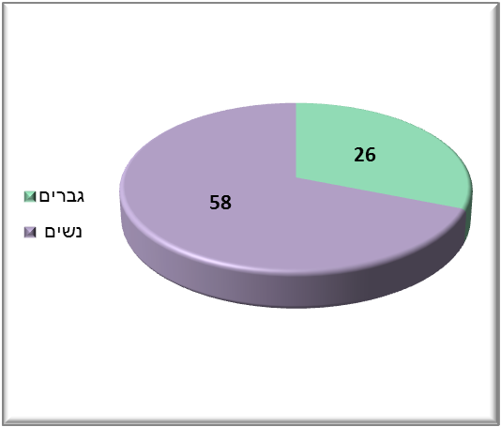
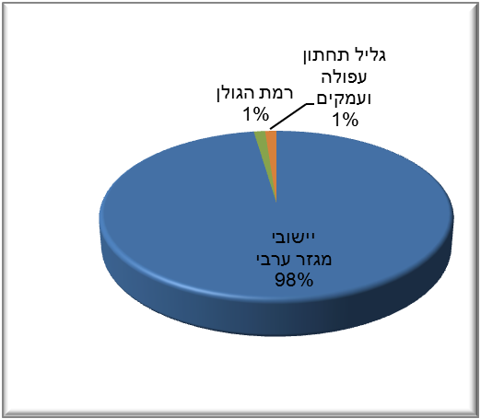

תשע"ה
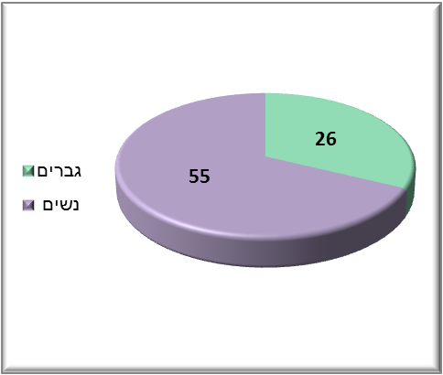
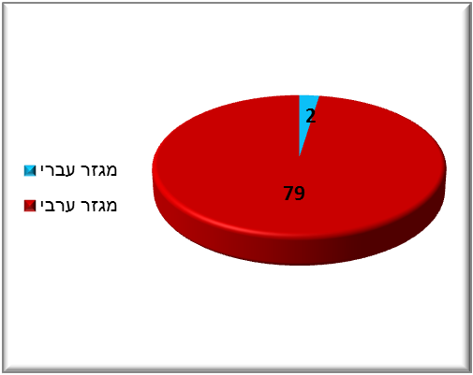
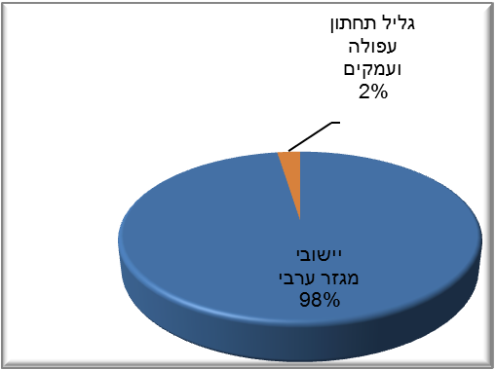

בקצרה: יציבות בחלוקה המגדרית (עם רוב לנשים) ובחלוקה המגזרית (עם רוב מובהק למגזר הערבי)

החוג ללימודים רב תחומיים
נתונים חוגיים
נתונים כלל מכללתיים
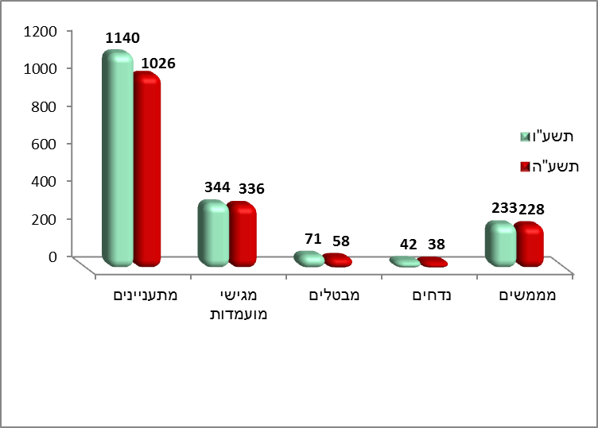
13.9% לעומת 14.5% מהמתעניינים הכלל מכללתיים
30.2% לעומת 32.7% מהמתעניינים
20.64% לעומת
17.26%
ממגישי מועמדות
68% לעומת
68% ממגישי המועמדות
12.21% לעומת 11.31%
ממגישי מועמדות
15.8% לעומת 16.1%
מהמתעניינים
20.7% לעומת 19.1% ממגישי מועמדות
66.5% לעומת 67.7% ממגישי מועמדות
13% לעומת 11.1%
ממגישי מועמדות

בקצרה: יציבות במגמות ההרשמה לחוג למרות שנפתח מסלול אחד חדש ולא נפתחו 2 מסלולים שהיו מיועדים להפתח.
כלומר, אותה כמות מועמדים לחוג התחלקה על פני מסלול נוסף אחד תוך קושי להגדיל את מאגר כלל המועמדים לחוג.

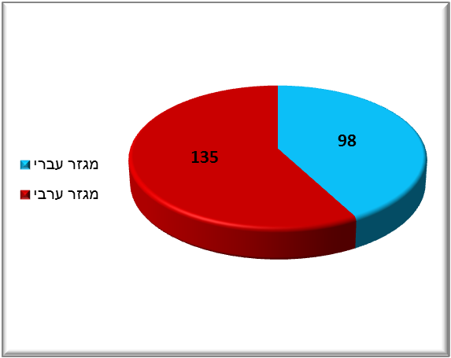
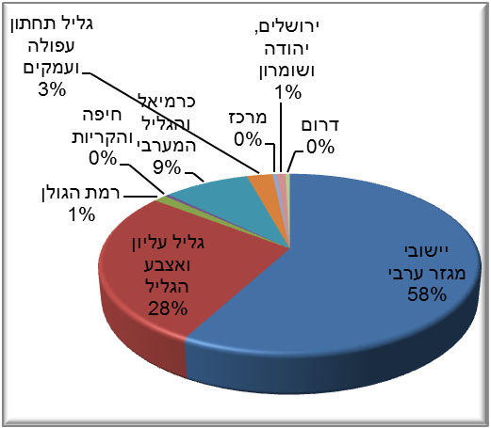
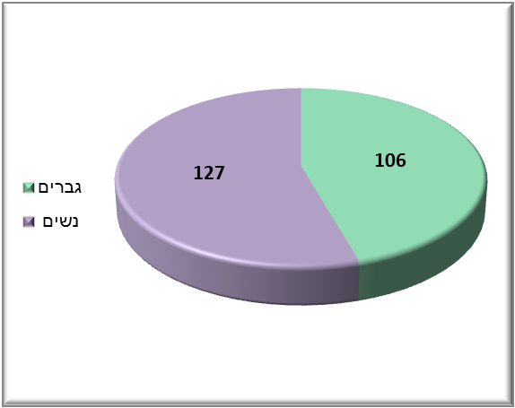
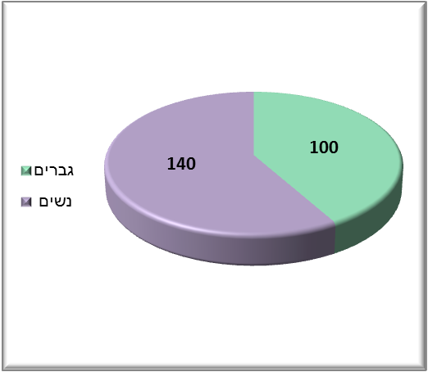
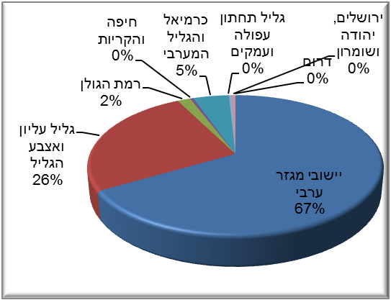
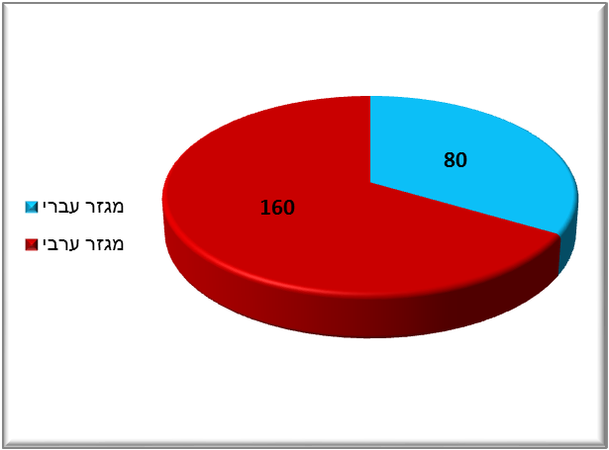
מגדר

מגזר

התפלגות גיאוגרפית
בקצרה: יציבות בחלוקה המגדרית (עם רוב יחסי לנשים), גידול קטן למספר הסטודנטים היהודים בחוג.
בחלוקה הגיאוגרפית נותרה יציבה עם סטודנטים תושבי יישובי מגזר ערבי ועם סטודנטים יהודים מאזורים שונים בצפון (רובם מהגליל העליון)

השוואה דו שנתית- נתונים דמוגרפיים- מממשים :

תשע"ו
תשע"ה

התייחסות לחוגים/מסלולים שלא נפתחו

שלטון מקומי (בתוך החוג הרב תחומי)
האישור לפתיחת המסלול הגיע בסוף מאי 2015, שלב מאוחר יחסית בהרשמות. קהל היעד העיקרי הינו עובדי רשויות מקומיות. במסגרת הפניה לקהלים אלו נשלחו לכל ראשי הרשויות בצפון מכתבים מטעם מנכ"ל המכללה וראשת התוכנית וכן נעשו ניסיונות לתאם פגישות אישיות עם בעלי תפקידים ברשויות לראשת התוכנית. פניות אלו לא נענו. כמו כן נעשה פרסום מקומי בעיתונות המקומית.
כדי להצליח לפתוח את התוכנית השנה יש לחזק את פעולות השיווק לשוק המוסדי וכן להגביר הפרסומים לארגונים והרשויות בצפון. כמו כן חשוב מאוד שיבוצעו פניות אישיות כולל הפעלת קשרים של ראש התוכנית לאנשי המפתח בגופים השונים.

ארץ ישראל ומדינה (בתוך החוג הרב תחומי)
גם האישור לפתיחת המסלול הנ"ל הגיע בסוף מאי 2015, שלב מאוחר יחסית בהרשמות. למרות פרסום מקומי שנעשה לתוכנית (כולל בשטח לקהל הדתי לאומי ופרסום ארצי למגזר הערבי), הביקושים למסלול לא היו גבוהים ומבין מי שכן נרשם (כ17 מגישי מועמדות) חלקם נדחו בשל תנאי רף נמוכים, חלקם היו גבוליים ותהליכי ההחלטה לגביהם נמשכו זמן רב וחלקם ביטלו ביוזמתם בשל אי ודאות לגבי פתיחת המסלול.
לעניות דעתי יש לקחים רבים להפיק השנה לגבי מסלול זה: הן ברמת הפרסום שצריך להיות ממוקד לקהלים המוצאים עניין בתחום ייחודי זה בתקווה שיניב פניות רבות ורלוונטיות יותר, הן במעורבות רבה יותר של ראש המסלול בכל הקשור לתהליכי הטיפול והשימור של המועמדים לאחר הגשת המועמדות. ,
יחד עם זאת, למרות הציפייה לשפר את הביקושים לחוג, יש לקחת בחשבון שהאתגר קשה מאוד שכן מדובר בתחום "נישתי" שאינו מעניין את הקהלה רחב, שאינו מספק מקצוע קונקרטי ושיש ריבוי אפשרויות ללמוד את התחום בווריאציה כזאת או אחרת, גם אצל מוסדות אחרים באזור.

רפואת חירום
מיותר לציין כי הביקוש הנמוך למסלול היה אכזבה גדולה עבורנו במכללה. הציפייה היתה שיהיה ביקוש רב למסלול וזאת מכיוון שמלבד אוני' בן גוריון אין אפשרויות נוספות ללמוד את המסלול כתואר אקדמי בארץ. בפועל, הסתבר שמרבית המתעניינים בתחום כלל לא מעוניינים ללמוד את התוכנית במסגרת תואר ומסתפקים בלימודי התעסוקה המתקיימים דרך מד"א והמסגרות הצבאיות השונות. גם הביקושים לבן גוריון לחוג זה הסתברו כנמוכים כך שלא היה מאגר משמעותי רלוונטי של נדחים שאפשר היה לנסות לגייס אלינו.
הפרסומים שנעשו במדיות הארציות המרכזיות באינטרנט ובעיתונות (כולל גם למגזר הערבי) לא סייעו ולא סיפקו כמות מספקת של פניות רלוונטיות. בנוסף, תנאי הקבלה לחוג היו גבוהים יחסית (זהים לאוניברסיטה) מה שחסם את מרבית המועמדים שהביעו עניין ומנע מאיתנו במכללה לנסות לנתב נדחים של חוגים אחרים (בעיקר סיעוד) לחוג זה במסגרת פעולות השימור המתקיימות במכללה.
להלן מקורות ההגעה עליהם דיווחו מעט המועמדים שהגישו מועמדות לחוג: (N=11)
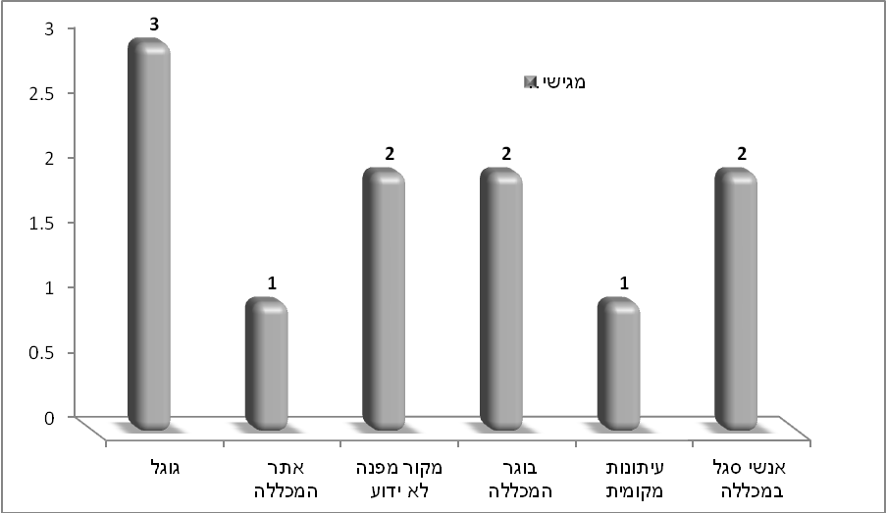

השנה התקבל אישור הועדה להנמיך את תנאי הרף הנדרשים, ואנו מקווים שהדבר יאפשר ליותר מתעניינים להגיש מועמדות וכן לבצע פעולות שימור/הסבה של מועמדים הפונים למכללה למסלולים אחרים. בנוסף ננסה שוב למקד את הקמפיין הפרסומי וללוותו בפעילות נרחבת יותר בתחום היח"צ שכן ישנה בעיה של ביקושים לתחום הזה באופן כללי ולא רק ברמת המכללה.

נספחים

נספח 1- מושגים
- מתעניינים- כל מי ששוחחו עם נציגי מרכז הכוונה והתעניינו באחד ממסלולי הלימוד האקדמיים הקיימים במכללה האקדמית צפת.
הפניות הגיעו במגוון דרכים: הגעה פיזית למכללה בימים פתוחים או בשוטף, פניות דרך הטלפון ואתרי האינטרנט השונים, היחשפות בירידי לימודים ופניות יזומות של נציגי מרכז ההכוונה למתעניינים פוטנציאליים שלא בהכרח התעניינו בלימודים במכללה האקדמית צפת. בספירה זו נכללו גם פונים שלא היו בעלי תנאי הקבלה המתאימים וגם פונים שהתעניינו לשנים הבאות. בספירה לא נכללו מועמדים שלא יצרו קשר עם המרכז (כלומר התעניינו ישירות במזכירויות החוגים ולא הועברו לטיפול הנציגים) אך ההנחה היא שמספרם מועט.

- מגישי מועמדות- כל המתעניינים שמילאו טפסי הרשמה והגישו מועמדותם ללימודים במכללה בצירוף המסמכים הרלוונטיים ותשלום של 414 ש"ח. גם אם אינם עמדו בתנאי הקבלה הראשוניים. רק לאחר הגשת מועמדות בצורה מסודרת והצגת המסמכים הנדרשים הועברו לטיפול החוג לזימון לראיונות קבלה והמשך טיפול בתהליך המיון.

- מתקבלים ומממשים- כל מגישי המועמדות שעברו ראיון, התקבלו ונכון למועד הפקת הנתונים (שבוע שלישי ללימודים) טרם עודכן להם סטטוס ביטול לימודים/אי מימוש. בנתון זה לא כלולים מועמדים שהתקבלו והודיעו על ביטול הרשמה/אי מימוש לימודים.

- נדחים- כל מגישי המועמדות שנדחו בשלב כלשהו ע"י החוגים- אי עמידה ברף הנדרש לראיון, אי מעבר של ראיון הקבלה, מועמדים שהושמו בסטטוס המתנה ולא אושרו בסופו של דבר וכו'...

- מבטלי הרשמה- כל מגישי מועמדות שחזרו בהם והסירו מועמדותם בין אם התקבלו ובין אם לא. כלומר בשדה זה כלולים משלמי דמ"ה הרשמה שלא הגיעו לראיונות, שהתקבלו והחליטו שלא לממש לימודיהם וכו'.

נספח 2- השוואה תלת שנתית בנתונים המספריים והמגמות הכלליות

שם המסלול | מספר מתעניינים לאורך שנת ההרשמה | מספר מגישי מועמדות | אחוז מגישי מועמדות מתוך מתעניינים | מתוכם מממשים בהתאם לדוח המינהל האקדמי- אמצע נובמבר | אחוז מממשים מתוך מגישי מועמדות | מספר מבטלים | אחוז מבטלי הרשמה מתוך מועמדים | מספר נדחים | אחוז נדחים מתוך מועמדים | יעד שנתי (בהתאם לתוכנית העבודה לשנת תשע"ה) | אחוז עמידה ביעד | הערות
הרשמה לתשע"ו | 8191 | 1295 | 15.8% | 861 | 66.5% | 268 | 20.7% | 168 | 13% | 939 | 91.69%
הרשמה לתשע"ה | 7068 | 1135 | 16.10% | 771 | 67.90% | 217 | 19.10% | 126 | 11.10% | 982 | 78.50%
הרשמה לתשע"ד | 6605 | 1220 | 18.50% | 816 | 66.90% | 218 | 17.90% | 83 | 6.80% | 772 | 105.70%
בנתון המתעניינים לא נספרו מתעניינים בתחום כללי, ללא בחירת מסלול כלשהו. כמו כן, מועמד יכול להתעניין במספר מסלולים.
בנתוני המינהל האקדמי של המממשים לא נכללו מתקבלים במסלולים העצמאיים בסטטוס "שומע חופשי".

(הנתונים כוללים חוגים עצמאיים + מסלולי בר אילן. טבלאות מלאות הכוללות פירוט לפי מסלולים ניתן לראות בלקט הנספחים בסוף המסמך)

נספח 3 – מבטלי הרשמה לתשע"ו

שם המסלול | מספר מגישי מועמדות כללי  18.11 | סה"כ מבטלי הרשמה | אחוז מבטלים ממגישי מועמדות | מבטלים טרם קבלה | אחוז מבטלים טרם קבלה מסך מגישי המועמדות (כולל מבטלי לימודים) | מבטלים לאחר שהתקבלו (אי מימוש קבלה) | אחוז מבטלים לאחר שהתקבלו (אי מימוש קבלה) מסך מגישי המועמדות | אי שביעות רצון במענה הניתן לצורכי המועמד |  | הרשמה למסלול כעדיפות ב', אי קבלה למסלול המועדף |  | מרחק גיאוגרפי |  | סיבות אישיות/ כלכליות |  | אין מענה לאורך זמן/ חוסר שיתוף פעולה בתהליך ההרשמה או הסקר |  | העדפת מוסד אחר/מסלול שלא נלמד אצלנו
 |  |  |  |  |  |  |  | מס' | אחוז | מס' | אחוז | מס' | אחוז | מס' | אחוז | מס' | אחוז | מס' | אחוז
פיזיותרפיה | 75 | 26 | 35% | 5 | 7% | 21 | 28% | 0 | 0% | 0 | 0% | 1 | 4% | 1 | 4% | 5 | 19% | 19 | 73%
הסבה לעו"ס | 60 | 19 | 32% | 4 | 7% | 15 | 25% | 4 | 21% | 0 | 0% | 2 | 11% | 3 | 16% | 6 | 32% | 4 | 21%
מיסטיקה ורוחניות | 13 | 4 | 31% | 1 | 8% | 3 | 23% | 1 | 25% | 0 | 0% | 0 | 0% | 2 | 50% | 1 | 25% | 0 | 0%
ר"ת סוציולוגיה וניהול | 76 | 21 | 28% | 4 | 5% | 17 | 22% | 2 | 10% | 3 | 14% | 0 | 0% | 4 | 19% | 7 | 33% | 5 | 24%
עבודה סוציאלית | 53 | 15 | 28% | 5 | 9% | 10 | 19% | 4 | 27% | 0 | 0% | 2 | 13% | 5 | 33% | 1 | 7% | 3 | 20%
ר"ת כלכלה וניהול | 74 | 19 | 26% | 6 | 8% | 13 | 18% | 2 | 11% | 1 | 5% | 0 | 0% | 7 | 37% | 4 | 21% | 5 | 26%
ספרות, אמנות ומוסיקה | 129 | 32 | 25% | 13 | 10% | 19 | 15% | 1 | 3% | 1 | 3% | 2 | 6% | 13 | 41% | 9 | 28% | 6 | 19%
משפטים | 122 | 29 | 24% | 6 | 5% | 23 | 19% | 4 | 14% |  | 0% | 1 | 3% | 18 | 62% | 1 | 3% | 5 | 17%
מדעי ההתנהגות | 100 | 23 | 23% | 7 | 7% | 16 | 16% | 1 | 4% | 1 | 4% | 0 | 0% | 4 | 17% | 7 | 30% | 10 | 43%
ר"ת קרמינולוגיה ואכיפת החוק | 63 | 11 | 17% | 1 | 2% | 10 | 16% | 0 | 0% | 0 | 0% | 1 | 9% | 7 | 64% | 3 | 27% | 0 | 0%
מערכות מידע קהילתיות | 34 | 5 | 15% | 2 | 6% | 3 | 9% | 1 | 20% | 0 | 0% | 0 | 0% | 1 | 20% | 0 | 0% | 3 | 60%
סיעוד | 162 | 23 | 14% | 3 | 2% | 20 | 12% | 0 | 0% | 0 | 0% | 0 | 0% | 5 | 22% | 8 | 35% | 10 | 43%
ר"ת מדינה וניהול | 50 | 7 | 14% | 2 | 4% | 5 | 10% | 1 | 14% | 1 | 14% | 0 | 0% | 3 | 43% | 1 | 14% | 1 | 14%
ר"ת ניהול ומש"א | 72 | 8 | 11% | 2 | 3% | 6 | 8% | 1 | 13% | 0 | 0% | 0 | 0% | 3 | 38% | 1 | 13% | 3 | 38%
מדעי המעבדה הרפואית | 62 | 6 | 10% | 2 | 3% | 4 | 6% | 1 | 17% | 0 | 0% | 0 | 0% | 2 | 33% | 1 | 17% | 2 | 33%
סה"כ | 921 | 248 | 27% | 63 | 7% | 185 | 20% | 23 | 9% | 7 | 3% | 9 | 4% | 78 | 31% | 55 | 22% | 76 | 31%

